Національний університет ”Львівська політехніка”
Інститут комп’ютерних наук та інформаційних технологій


Кафедра систем штучного інтелекту
Спеціальність 122 «Комп’ютерні науки»

ПОЯСНЮВАЛЬНА ЗАПИСКА
до бакалаврської кваліфікаційної роботи на тему:

«Розпізнавання страви на зображенні методами машинного навчання»

Студента(ки) групи | КН-415 | Олега ЛОЗОВОГО

Керівник роботи ________________ | (_Олег БАСИСТЮК___)
(підпис)

Консультанти ________________ | (___________________)
(підпис)

________________  (підпис) | (___________________)

Завідувач  кафедри СШІ ________________ | (_Наталія МЕЛЬНИКОВА_)

Львів - 2025
Національний університет “Львівська політехніка”
Інститут комп’ютерних наук та інформаційних технологій
Кафедра систем штучного інтелекту
Спеціальність 122 «Комп’ютерні науки»

ЗАТВЕРДЖУЮ:
Завідувач кафедри СШІ _____________
“____” ________________2025р.

ЗАВДАННЯ
НА БАКАЛАВРСЬКУ КВАЛІФІКАЦІЙНУ РОБОТУ СТУДЕНТОВІ
Лозовому Олег Андрійовичу
1. Тема роботи: «Розпізнавання страви на зображенні методами машинного навчання» затверджена наказом університету № 902-4-08 від 12.03.2025
2. Термін подання закінченої роботи: _06.06.2025 _________________________
3. Вхідні дані до (проекту) роботи: літературні джерела щодо класифікації зображень, перелік страв у кухнях світу, зображення готових страв, методичні рекомендації до виконання бакалаврської кваліфікаційної роботи для студентів спеціальності 122 «Комп’ютерні науки».
4. Зміст розрахунково-пояснювальної записки: (перелік питань, що належить розробити): аналітичний огляд літературних та інших джерел, системний аналіз та обґрунтування проблеми, методи та засоби вирішення проблеми, практична реалізація.
5. Перелік графічного матеріалу (з точним зазначенням обов’язкових креслень): схема роботи алгоритму KNN, схема роботи алгоритму YOLO, архітектура згорткової нейронної мережі, схема запропонованої архітектури системи.

6. Консультанти по роботі, із зазначенням розділів проекту, що стосується їх
Розділ | Консультант | Підпис, дата
Розділ | Консультант | Завдання видав | Завдання прийняв
Консультант з іноземної мови

7. Дата видачі завдання _________16.09.2024___________

Керівник роботи __________________
(підпис)

Завдання прийняв до виконання __________________
(підпис)

КАЛЕНДАРНИЙ ПЛАН
№  п/п | Назва етапів дипломної роботи | Термін виконання етапів роботи | Примітка
1 | Огляд літератури | 16.09.2024 – 28.10.2024 | виконано
2 | Створення архітектури | 29.10.2024 – 16.12.2024 | виконано
3 | Розробка алгоритмічного та програмного забезпечення | 17.12.2024 – 10.03.2025 | виконано
4 | Експериментальні дослідження | 11.03.2025 – 29.04.2025 | виконано
5 | Оформлення записки | 30.04.2025 – 06.06.2025 | виконано

Керівник роботи __________________
(підпис)

Студент __________________
(підпис)

АНОТАЦІЯ
Бакалаврська кваліфікаційна робота виконана студентом групи КН-415 Лозовим Олегом Андрійовичем. Тема “Розпізнавання страви на зображенні методами машинного навчання”. Робота направлена на здобуття ступеня бакалавра за спеціальністю 122 «Комп’ютерні науки».
Об’єктом дослідження є процес визначення назви страви на зображенні.
Предметом досліджень є методи машинного навчання, які застосовуються для класифікації страви на зображенні.
Досягнення мети дослідження у дипломній роботі здійснюється шляхом побудови моделі визначення назви страви за її зображенням із використанням сучасних методів машинного навчання. Основою роботи стало розширення підходів до автоматизованої класифікації зображень у галузі харчування. Особливістю запропонованої системи є застосування глибоких нейронних мереж, які дозволяють точно розпізнавати та класифікувати страви навіть у випадках з високим рівнем візуальної схожості між об'єктами.
Апробація запропонованого рішення виконана на основі 2х наборів даних, а для оцінювання якості роботи системи використовувались стандартні метрики класифікації: точність, повнота, F1-score та матриця помилок.
У результаті виконання дипломної роботи створено інтелектуальну систему класифікації зображень страв, що дозволяє не лише автоматично визначати назву страви, а й забезпечує базу для отримання супутньої інформації про неї - рецептуру, харчову цінність, калорійність тощо. Розроблена система має прикладне значення для кінцевих користувачів, які готують вдома, а також для впровадження в мобільні додатки, сайти кулінарної тематики чи інтерактивні кухонні платформи. Вона також є основою для подальших досліджень у сфері класифікації візуальних даних у контексті здорового харчування та харчових технологій.
Загальний обсяг роботи: 65 сторінок, 44 рисунки, 19 посилання.
Ключові слова: ймовірнісна нейронна мережа, класифікація, машинне навчання.

ABSTRACT
The bachelor's qualification work was completed by a student of the KN-415 group Lozovyi Oleh Andriyovych. The topic is "Dish recognition in the image using machine learning methods". The work is aimed at obtaining a bachelor's degree in 122 "Computer Science".
The object of research is the process of determining the name of a dish in a picture.
The subject of research is machine learning methods used to classify a dish in an image.
The goal of the research objective in this thesis is accomplished through the development of a model for identifying the name of a dish based on its image using modern machine learning methods. The foundation of the work lies in extending approaches to automated image classification in the field of food recognition. A distinctive feature of the proposed system is the application of deep neural networks, which enable accurate recognition and classification of dishes, even in cases of high visual similarity between objects.
The proposed solution was validated using a 2 dataset, and standard classification metrics- accuracy, recall, F1-score, and confusion matrix - were used to evaluate the system's performance.
As a result of this thesis, an intelligent image classification system for dishes was developed. It not only automatically identifies the name of a dish but also provides a basis for obtaining related information about it such as the recipe, nutritional value, caloric content, and more. The developed system has practical significance for end-users who cook at home, and it can be integrated into mobile applications, culinary websites, or interactive kitchen platforms. Additionally, it serves as a foundation for further research in the field of visual data classification in the context of healthy eating and food technology.
The total volume of work: 65 pages, 44 figures, 19 references.
Keywords: probabilistic neural network, classification, machine learning.

ЗМІСТ
АНОТАЦІЯ 4
ABSTRACT 5
ЗМІСТ 6
ПЕРЕЛІК УМОВНИХ ПОЗНАЧЕНЬ 7
ВСТУП 8
РОЗДІЛ 1. ЗАГАЛЬНІ ПОЛОЖЕННЯ 10
1.1. Аналіз літературних джерел 10
1.2. Аналіз наборів даних 11
1.3. Висновки до розділу 21
РОЗДІЛ 2. ІНФОРМАЦІЙНЕ ТА МАТЕМАТИЧНЕ ЗАБЕЗПЕЧЕННЯ 22
2.1. Аналіз методів 22
2.2. Вибір алгоритму класифікації: 29
2.3. Технічні аспекти розпізнавання страв на фото 31
2.4. Використання моделі 35
2.5. Висновки до розділу 36
РОЗДІЛ 3. ПРОГРАМНЕ ТА ТЕХНІЧНЕ ЗАБЕЗПЕЧЕННЯ 37
3.1. Технічне та програмне забезпечення 37
3.2. Підготовка набору даних 37
3.3. Опис нейронної мережі використаних в цій роботі 39
3.4. Тренування мереж 40
3.5. Результати 43
3.6. Серверна частина для використання моделі EfficientNetB0 53
3.7. Висновки до розділу 54
ЗАГАЛЬНІ ВИСНОВКИ 56
СПИСОК ВИКОРИСТАНИХ ДЖЕРЕЛ 57
Додаток А. 59
Додаток Б. 65

ПЕРЕЛІК УМОВНИХ ПОЗНАЧЕНЬ
ML (Machine Learning) - машинне навчання; підрозділ штучного інтелекту, який дозволяє системам самостійно вчитись на основі даних.
CNN (Convolutional Neural Network) - згорткова нейронна мережа; тип нейронних мереж, спеціально створених для обробки зображень.
KNN (K-Nearest Neighbors) - алгоритм k найближчих сусідів; метод класифікації на основі схожості з іншими прикладами.
SVM (Support Vector Machine) - метод опорних векторів; алгоритм класифікації, що розділяє дані за допомогою гіперплощин.
YOLO (You Only Look Once) - популярний алгоритм виявлення об'єктів, який виконує розпізнавання за один прохід через модель.
Accuracy (точність) - частка правильних передбачень серед усіх передбачень.
Recall (повнота) - здатність моделі знаходити всі релевантні приклади (усі справжні позитивні).
Precision (точність класифікатора) - частка правильних позитивних результатів серед усіх передбачених як позитивні.
F1-score - середнє гармонічне між точністю (precision) та повнотою (recall); комплексна метрика для оцінки якості класифікації.
Confusion matrix - матриця помилок; таблиця, що показує кількість правильних і неправильних передбачень для кожного класу.
API (Application Programming Interface) - інтерфейс прикладного програмування; набір інструментів для взаємодії з програмним забезпеченням.
ResNet - архітектура згорткової мережі з залишковими зв’язками (residual connections).
MobileNet - ефективна CNN-модель, оптимізована для мобільних пристроїв.
VGG16 - сімейство моделей CNN
EfficientNet - сімейство моделей CNN з оптимальним співвідношенням точності та продуктивності.

ВСТУП
Дана дипломна робота присвячена визначенню назви страви на основі її фото.
Актуальність теми чудово розкриває статистика, яка говорить про те, що люди почали дбати за своє харчування, наприклад статистика зібрана порталом Statista[18] каже про те, що попит на натуральні продукти збільшився вдвічі порівняно з 2015 роком. А загалом, дуже багато людей переходять на здорове, домашнє харчування, до прикладу 81% населення США готує більше половини їжі вдома[15]. Окрім цього статистика зібрана BBC[2], згідно якої українці, на рівні з індійцями, витрачають в середньому найбільше часу на приготування їжі вдома, а саме 13 годин на тиждень. Також варто зазначити й те, що згідно ZN.UA[19] 70% населення України харчується виключно вдома.
Дана робота буде нести у собі користь для саме цієї групи населення, яка любить готувати самотужки. Вона буде вирішувати проблему неможливості отримати необхідну інформацію про страву, маючи лише її фото. Використання методів машинного навчання сприятиме отриманню автоматизованої системи визначення назви страви, що дуже корисно для подальшої можливості отримати більше інформації про дане блюдо, його рецепт, калорійність, тощо.
Мета дослідження: підвищити точність класифікації страв на основі їх зображень засобами машинного навчання.
Для досягнення цілі дослідження передбачається виконання таких завдань:
- Здійснення аналізу досліджень та наукових статей у галузі визначення страв за допомогою машинного/глибокого навчання, та виявлення їх переваг, недоліків;
- Визначення основних параметрів та необхідних технологій для отримання якісних результатів;
- Розробка моделі визначення назви страви по її зображенню, на основі обраних технологій;
- Обрати метрики для оцінки точності моделі
- Проведення оцінки отриманої моделі згідно вибраних метрик;
- Здійснення порівняльного аналізу отриманих результатів відносно існуючих моделей, та надання висновку щодо ефективності отриманої у даному дослідженні моделі.
Об'єкт дослідження: процес визначення назви страви на зображенні.
Предмет дослідження: методи машинного навчання, які застосовуються для класифікації страви на зображенні.
Результати дослідження мають практичне застосування у розробленні системи визначення страв по їх зображенню, що сприятиме можливості їх приготування, отриманню необхідної інформації про них, можливості створення інтерактивних систем, що покращать досвід приготування даних страв, а також можливості інтегрування даної системи у зручні програми, сайти для зручного використання. Крім того, вони можуть стати основою для подальших наукових розробок та досліджень в даній області.
Робота складається зі вступу, 3 розділів та висновками до них, загальних висновків, списку використаних джерел 19 та 2 додатків. Загальний обсяг роботи – 65 сторінки (обсяг основного тексту – 49 сторінок).

РОЗДІЛ 1. ЗАГАЛЬНІ ПОЛОЖЕННЯ
1.1. Аналіз літературних джерел
Аналіз літературних джерел показує різноманітність ідей так чи інакше пов’язаних з розпізнаванням елементів страв та різноманітність використаних технологій, таких як нейронні мережі, так і методи глибокого/машинного навчання, проте ідеї саме розпізнавання страви для визначення її назви, не було знайдено. Аналіз визначить основні принципи, напрямки досліджень.
Для початку розглянемо статтю “Single Food Image Database: A Comprehensive High Quality Image Dataset for Food Recognition in Artificial Intelligence” [1]. У цій статті описується набір зображень та їх обробки та оцінка його калорійності виконана за допомогою багатошарової моделі персептрона, яка була виконана в середовищі MATLAB. Для тестування використали різні фрукти та продукти харчування, проте автор не зазначив числової оцінки результату, хоча за його словами результат був прийнятним. Проте дана робота працює лише з певними продуктами, і не може більш детально розповісти про якусь з страв.
У статті “Food Recognition and Calorie Measurement using Image Processing and Convolutional Neural Network” [6] використовується CNN, який дає точність на тренувальній вибірці 93.29% та 78.7% на подальшій тестовій вибірці. Хоч у цій роботі уже використовуються не лише окремі продукти, а й цілі страви, вона не може похвалитись хорошим результатом, оскільки лише оцінює калорійність страви.
Про розпізнавання їжі згадано у статті “A Hybrid Approach for Food Name Recognition in Restaurant Reviews”[5], проте тут страви розпізнаються у текстових відгуках ресторану. Проте у цьому досягнуто точності у 97%.
Якщо говорити про щось найбільш схоже до ідеї даної дипломної роботи, то варто розглянути роботу “FoodCam: A real-time food recognition system on a smartphone” [16]. Для виконання завдання використано алгоритм SVM, і хоч точність у даній роботі складає всього лиш 79,2%, проте вона уже визначає категорію даної страви, що може бути досить корисно для подальшого пошуку її рецепту.
Дивлячись на роботу “Food Recognition: A New Dataset, Experiments, and Results” [7] можемо бачити кардинально інший підхід до даної проблеми. Автор обрав зосередитись не на моделі, яку тьренує, а на дескрипторах зображень. Це допомогло йому покращити точність класифікації до 79% порівняно з його попередніми дослідженнями, а також використав не збалансований набір даних, в якому деякі класи переважали по кількості входжень.
У той ж час у статті “Food image recognition with deep convolutional features” [1] був використаний підхід з використанням згорткової нейронної мережі, яка визначила особливості кожного класу страв. Успішність цього підходу демонструє точність у форматі top-5, яка склала 92%, проте при оцінці точності формату top-1, вона склала уже 72.26%, що є суттєво гіршим результатом. Варто також зазначити, що Згорткова нейронна мережа використана в даній роботі, мала певні полегшення, у вигляді власноруч зроблених Fisher Vectors з HoG та Color patches для більш точного тренування виявлення особливостей їжі на зображенні. Це дало відповідне покращення результату на даному наборі, оскільки попередньо зафіксована максимальна точність складала всього 59,6%. Але оскільки автор власними зусиллями обробляв вхідний набір даних, то робота є зовсім не адаптивною.
Якщо говорити в загальному про мінуси та плюси цих робіт, то можемо бачити, що автори пробують підійти до проблеми з точки зору препроцесингу даних, що є доволі ефективним, проте беззмістовним для даних, які можуть суттєво відрізнятись між собою в межах класів. Також жоден з авторів не залишає місця для доповнення роботи новою ідеєю, оскільки ніхто й не задумується над тим, що комусь може бути цікавим отримати саме назву страви, а не її калорійність, або категорію.
1.2. Аналіз наборів даних
Вибір набору даних має важливе значення для успіху в розробці та реалізації будь-якої моделі машинного навчання, зокрема й у моделі необхідній для класифікації страв. На правильність вибору набору впливають такі пункти:
- Якість даних: важливо, щоб у наборі були представлені чіткі, коректні та водночас повні зображення страв. При цьому для досягнення більшої ефективності моделі необхідно, щоб кількість шуму та помилок на них була мінімальною;
- Баланс класів: важливо, щоб натренована модель була неупередженою через різну кількість зображень представників різних класів;
- Розмір набору: кількість даних для навчання напряму впливає на здатність моделі узагальнити знання на нових ситуаціях. Необхідно, щоб не відбулось перенавчання моделі, через малий набір даних. Також не бажано збільшувати час навчання та обчислювальні витрати, використовуючи великий набір;
- Характерність: набір має відображати реальні умови та різноманітні ситуації, з якими модель може зіштовхнутись при подальшому використанні. Це ж допоможе моделі в подальшому працювати з новими зображеннями та збільшить адекватність її навчання;
- Різноманітність: важливо, щоб набір даних був агумованим, або ж був підготованим для використання різних методів аргументації, оскільки чим більше різноманітності в наборі( різного освітлення, кутів повороту масштабів, тощо ), тим більш якісні результати буде отримано у кінцевому результаті;
- Можливість розширення: при виборі набору даних, важливо мати можливість його розширення для забезпечення можливості покращення результатів навчання моделі. Це може включати в себе, як доповнення набору новими зображеннями, так і можливості додавати анотації, інформації, яка покращить результати навчання та/або допоможе адаптувати модель до зміни вимог.
Для дослідження даної теми існує обширна вибірка наборів даних, які можна використати для тренування моделі.
Ось деякі з них:
- Food Images (Food-101) [10] - Містить зображення 101 різної категорії їжі, з різними підмножинами, що мають різні роздільні здатності зображень (приклад зображень див. Рисунок. 1.1). Він включає як навчальні, так і валідаційні набори, де зображення мають зменшений розмір для швидких тестів, а також відформатовані у формат HDF5 для зручного завантаження за допомогою Keras. Датасет призначений для завдань класифікації зображень та дозволяє проводити подальший аналіз компонентів зображень і детекцію об'єктів. Дані були перевпаковані з зображень Foodspotting
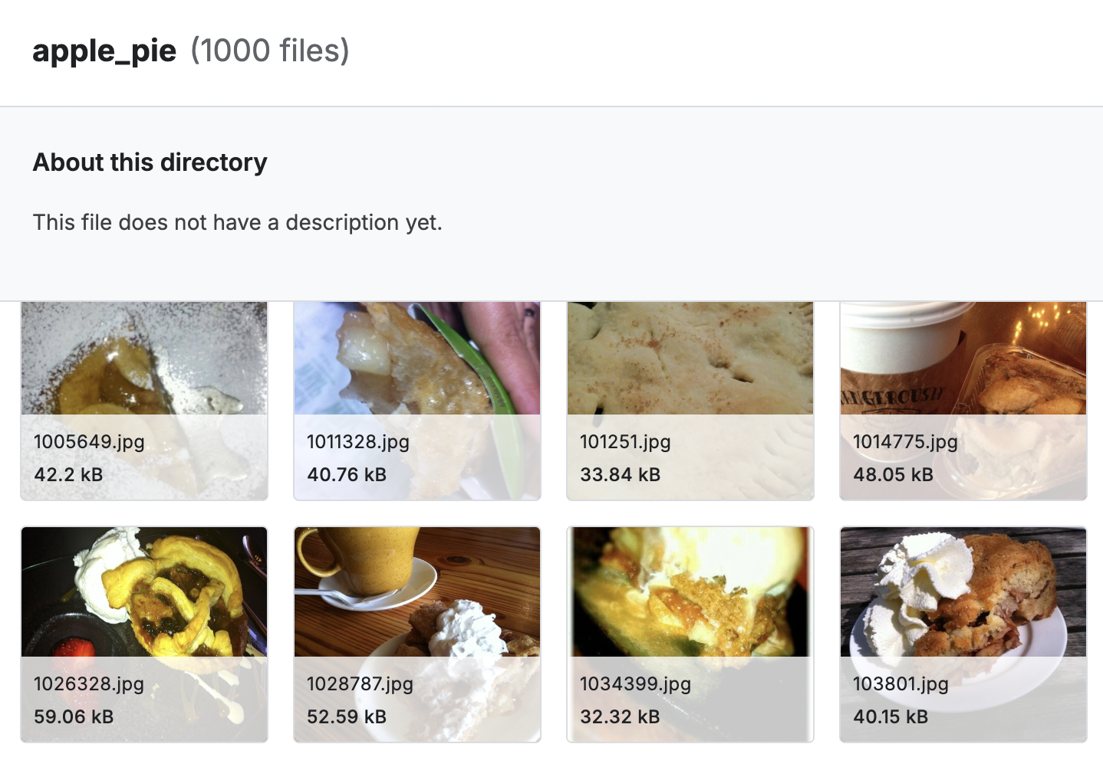
Рис. 1.1 Зображення одного з класів у наборі даних Food Images (Food-101) [10]
- Food-11 image dataset [12] - Цей датасет містить 16643 зображення їжі, які згруповані в 11 основних категорій їжі (приклад зображень див. Рисунок. 1.2). Основна відмінність між оригінальним і цим датасетом полягає в тому, що кожна категорія їжі розміщена в окремій папці для зручності процесу навчання моделі. Датасет поділений на три частини: для оцінки, навчання та валідації, і кожна частина містить 11 категорій їжі.

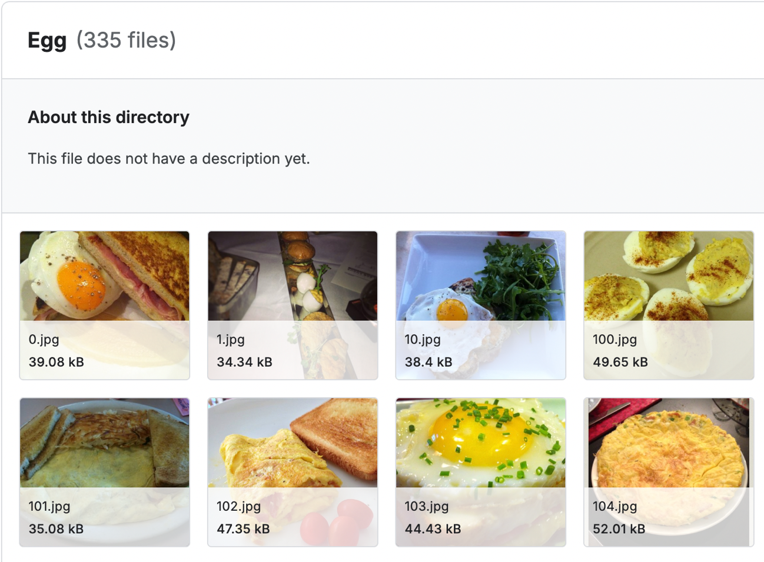
Рис. 1.2 Зображення одного з класів у наборі даних Food-11 image dataset [12]
- Food Image Classification Dataset [11] - це великий та різноманітний датасет, який містить близько 24 тисяч унікальних зображень страв, зібраних з різних джерел, зокрема з пошукової системи Google. Він охоплює 35 різних категорій, що включають як традиційні індійські закуски, так і популярні західні страви (приклад зображень див. Рисунок. 1.3). Завдяки такій різноманітності, датасет відображає широкий спектр варіацій у зовнішньому вигляді їжі, різних стилях приготування, а також різноманітних умовах зйомки - освітлення, ракурсів, фонів та якості зображень. Датасет було ретельно відібрано та анотовано для забезпечення високої якості та репрезентативності даних, що дозволяє створювати надійні і точні алгоритми класифікації зображень їжі. Його застосування сприяє розвитку сучасних методів комп’ютерного зору в сфері розпізнавання страв, що має важливе значення для мобільних застосунків здорового харчування, автоматизації ресторанних систем та досліджень у харчовій промисловості.
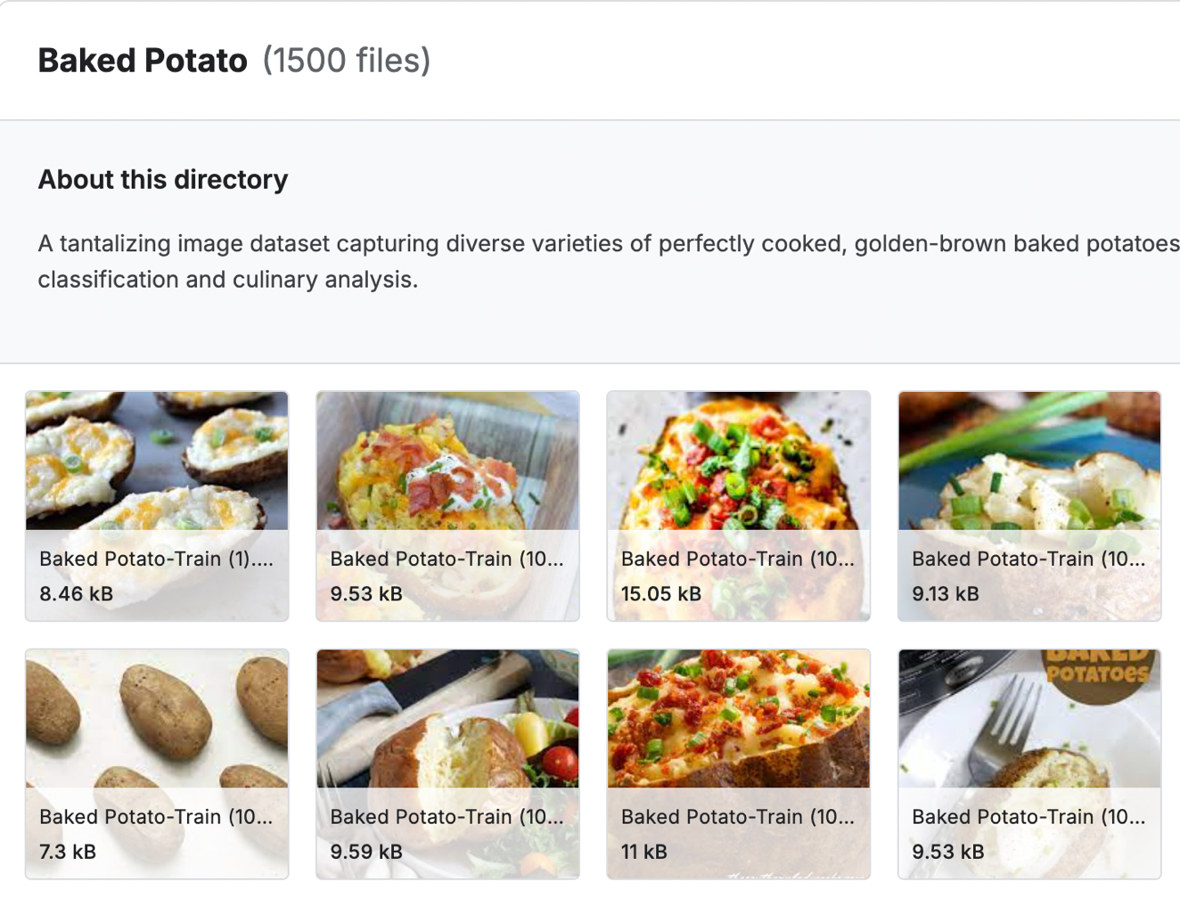
Рис. 1.3 Зображення одного з класів у наборі даних Food Image Classification Dataset [11]
Кожен із наявних наборів даних має певні недоліки, які можуть ускладнювати або обмежувати їх використання у задачах класифікації зображень. Зокрема, до таких недоліків можна віднести нерівномірність розподілу зображень між класами - у деяких класах може бути суттєво більше прикладів, ніж в інших. Це, у свою чергу, негативно впливає на навчання моделі, оскільки вона може переважно орієнтуватися на ті класи, які представлені ширше. Ще одним важливим аспектом є змістовність зображень: у ряді наборів присутні не готові страви, а лише окремі харчові продукти, такі як хліб або яйця, що не відповідає завданню класифікації саме страв. Окрім того, певні формати збереження даних, наприклад, агреговані формати на кшталт HDF5, можуть ускладнювати попередню обробку даних та адаптацію під інші задачі чи моделі. Для зручності опрацювання та гнучкості у використанні бажано, щоб зображення зберігалися у своєму оригінальному вигляді, наприклад, у форматі .jpg, у вигляді окремих файлів, структурованих у відповідні директорії.
У рамках виконання даної роботи було використано два набори даних. Основним є «Food20 Dataset (Indian Food)» [13], який є зменшеною за кількістю класів, але більш репрезентативною за кількістю прикладів у кожному класі версією оригінального набору «Indian Food Images Dataset» [14]. Цей датасет був опублікований користувачем під псевдонімом batman на платформі Kaggle [8] у 2017 році і був спеціально підготовлений для задач багатокласової класифікації зображень індійських страв.
До основних характеристик даного набору можна віднести наступне:
- Зображення: набір містить 2000 зображень високої якості, кожне з яких представляє ту чи іншу страву індійської кухні. Зображення демонструють страви у різноманітних умовах - з різними видами сервірування, у різному посуді, при різному освітленні та з різних ракурсів. Така різноманітність робить цей датасет особливо корисним для тренування моделей, що мають бути стійкими до варіацій у зображеннях. Загальний розмір усіх зображень складає 459 МБ.
- Баланс класів: кожна страва представлена окремою папкою (див. Рисунок 1.4), що має назву відповідного класу (тобто назву страви), а всі зображення мають формат .jpg. Це спрощує процес завантаження даних та їх розподіл за класами. Окрім того, в наборі є файл зі списком назв усіх 20 страв, які входять до складу датасету. Кожен клас представлений однаковою кількістю зображень, що забезпечує гарний баланс і зменшує ризик упередженості моделі до окремих класів.
- Розподіл на вибірки: набір вже попередньо розділений на тренувальну та тестову вибірки у співвідношенні 70% до 30%. Для кожного класу надано по 70 зображень у тренувальній вибірці та по 30 - у тестовій. Це дозволяє одразу використовувати набір для тренування та оцінювання моделі без додаткових кроків із препроцесінгу або формування вибірок.
- Різноманітність даних: значною перевагою є не лише велика кількість прикладів на клас, але й візуальна різноманітність зображень. Страви подані у різних варіантах: на тарілках, у мисках, на підносах, у різних освітлювальних умовах та з різним фоном. Це дає змогу тренувати більш узагальнені моделі, здатні ефективно працювати в умовах реального світу, де подача страв може значно відрізнятися від стандартних прикладів.
- Доступність і легальність використання: усі зображення були зібрані з відкритих джерел - а саме з Google Images [4]. Згідно з політикою конфіденційності Google Images, такий набір може бути використаний для некомерційних, навчальних і дослідницьких цілей. Це робить його придатним для використання в академічних проектах та дипломних роботах.
На рисунку 1.5 наведено приклади зображень однієї з обраних страв. Як можна помітити, усі зображення демонструють її з різних ракурсів, в різних ємностях та у різному контексті. Це ще раз підтверджує, що датасет є якісно підготовленим і добре підходить для задач автоматичної класифікації страв на основі зображень.
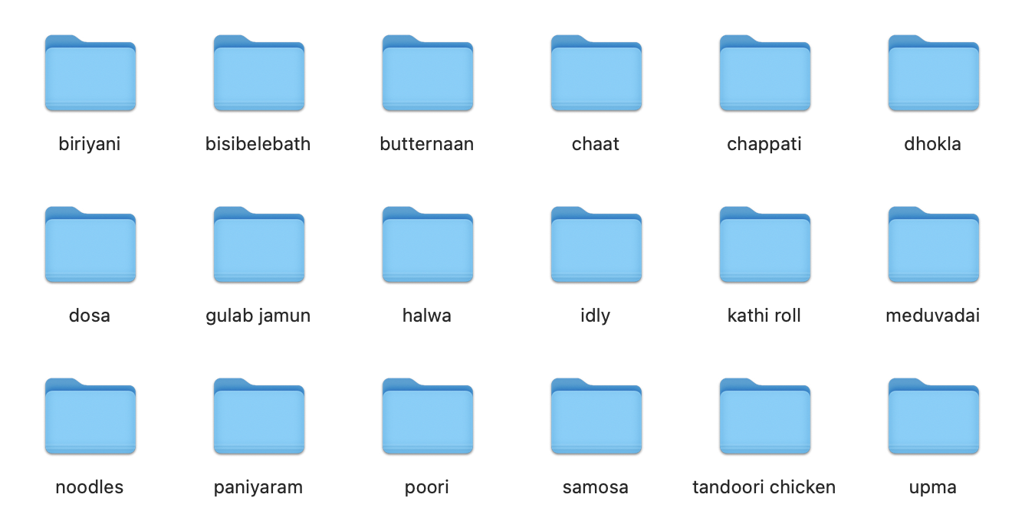
Рис. 1.4 Зображення сортування у основному наборі даних

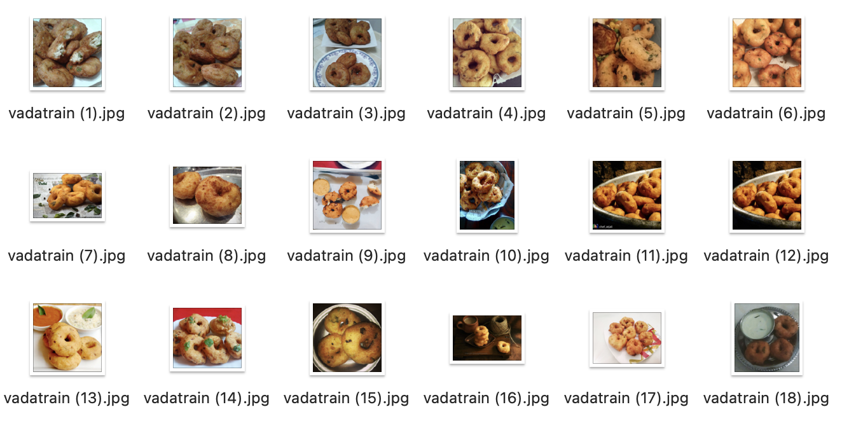
Рис. 1.5 Зображення одного з класів у основному наборі даних
Другим, додатковим набором даних, яким був доповнений перший, є «food-11 Image Classification Dataset» [11]. Цей набір опублікований автором Bikram Saha на платформі Kaggle [8] у 2022 році. І цей набір також призначений для багатокласової класифікації зображень.
Основними характеристиками даного набору є:
- Зображення: набір містить 11000 зображень, що представляють різні фото страв які є доволі популярними в Україні. Усі зображення мають достатньо високу роздільну здатність та показують страви у різних умовах, різному сервіруванні, з різних ракурсів, тому чудово підійдуть для задачі з класифікації стрів, які на них зображені. Загальний розмір усіх зображень 557 Mb;
- Баланс класів: усі зображення формату .jpg розділені на папки, назвою яких є назва страви яка в ній знаходиться (див. Рисунок 1.6). Також, в наборі міститься файл з назвами усіх страв, зображення яких були поміщені у набір;
- Тренувальна та тестова вибірки: набір даних уже розділений на дві окремі вибірки у співвідношенні 90/10, так що тестова вибірка містить 100 зображень, а тренувальна - 900,
- Різноманітність набору: окрім того, що дані зображення показують страви у різних умовах, з різних ракурсів та з різним освітленням, у різних ракурсах, формах, тарі, тощо. На рисунку 1.7 представлено зображення однієї зі страв.;
- Доступність: усі зображення були відібрані з Google Images [4], ми можемо стверджувати, що набір можна використовувати для навчальних цілей (політика конфіденційності Google Images [4]).
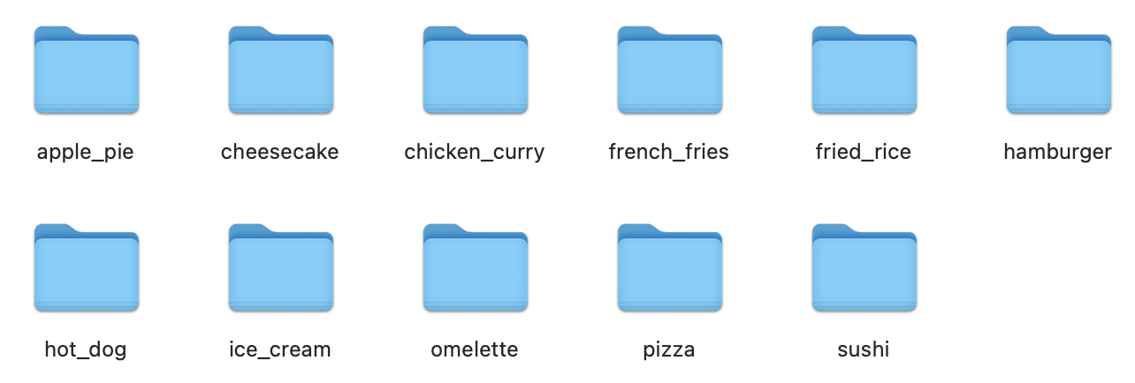
Рис. 1.6 Зображення сортування у додатковому наборі даних
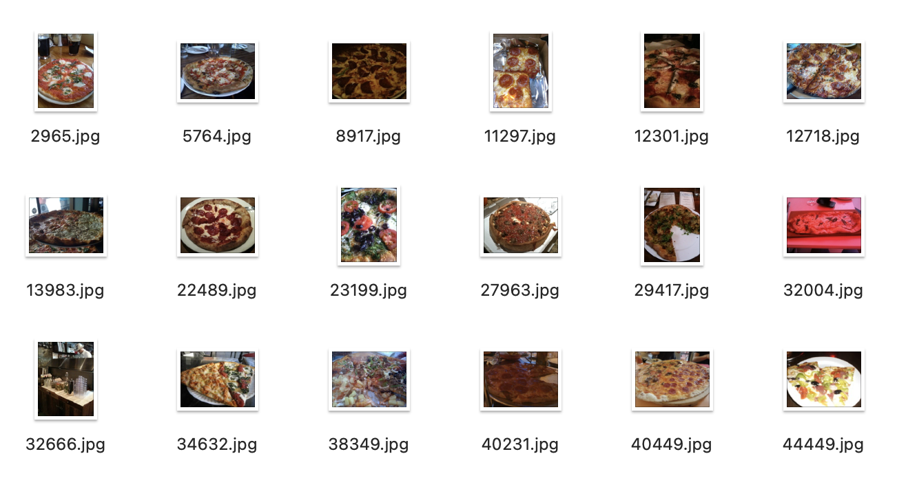
Рис. 1.7 Зображення одного з класів у додатковому наборі даних
Варто зауважити, що при формуванні навчального та тестового наборів даних було проведено ретельний аналіз кожного зображення з метою перевірки його якості. Зокрема, здійснювався перегляд усіх зображень для виявлення можливих дефектів - таких як розмиття, погане освітлення, артефакти стиснення, а також невідповідність вмісту зображення заявленому класу. Наприклад, траплялися випадки, коли об’єкт на зображенні не відповідав назві класу, був дотичним до цього класу, або взагалі був відсутній, що могло суттєво вплинути на навчання моделі.
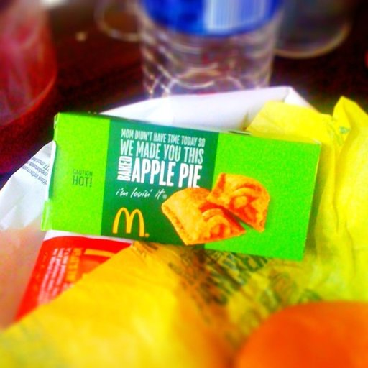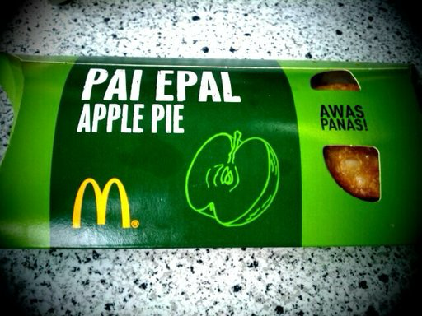
Рис. 1.8 Вигляд спотворених зображень у наборі даних
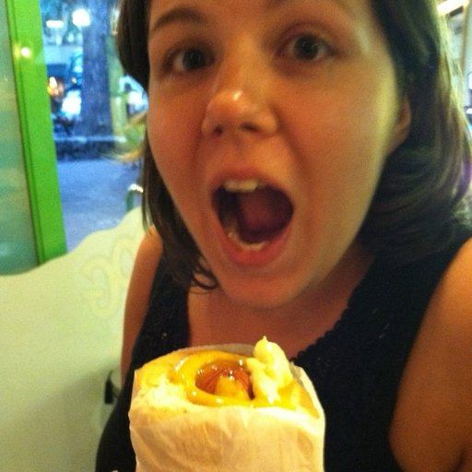
Рис. 1.9 Вигляд спотворених зображень у наборі даних
У результаті такого ручного перегляду були вилучені всі зображення, які не відповідали критеріям якості або класифікаційній узгодженості (див. Рис. 1.8, 1.9). Цей етап є критично важливим, оскільки присутність неякісних або некоректно маркованих зображень у навчальному наборі може суттєво знизити загальну точність класифікатора, а також викликати помилкові узагальнення моделі.
Усунувши такі зображення, ми значно покращуємо якість вхідних даних, що дозволяє досягти більш об'єктивних результатів у процесі навчання та тестування моделі. Більш того, це сприяє підвищенню загальної узагальнювальної здатності класифікатора та забезпечує його стабільнішу та точнішу роботу при застосуванні в реальних умовах, зокрема при класифікації нових, раніше невідомих зображень.
1.3. Висновки до розділу
У даному розділі розглядається задача автоматичного визначення назви страви за її зображенням, що є актуальною проблемою в галузі комп’ютерного зору та машинного навчання. Така задача має широке практичне застосування, зокрема у мобільних додатках для підрахунку калорій, автоматизованих системах у ресторанах, системах моніторингу харчування тощо. Для кращого розуміння поточного стану досліджень було проведено аналіз наукових публікацій, присвячених класифікації зображень їжі, з метою оцінки рівня розвитку цієї предметної області. Окрему увагу приділено аналізу та порівнянню існуючих наборів даних, які використовуються для вирішення задачі класифікації страв. Основними критеріями відбору були: кількість класів, збалансованість вибірки, якість зображень (їх чіткість, освітлення, відсутність шумів), а також різноманітність умов зйомки, ракурсів та фонів. У результаті було відібрано два набори даних, які найкраще відповідали зазначеним вимогам. Їх поєднане використання дозволяє створити якісну основу для подальшого навчання моделі та забезпечити надійні результати при класифікації зображень страв. Проведений аналіз формує підґрунтя для розробки ефективної системи розпізнавання їжі.

РОЗДІЛ 2. ІНФОРМАЦІЙНЕ ТА МАТЕМАТИЧНЕ ЗАБЕЗПЕЧЕННЯ
2.1. Аналіз методів
Для досягнення точної класифікації страв, варто шукати модель, яка звертає увагу на особливості кожного класу. Схему того, процесу визначення назви страви побачити на рисунку 2.1
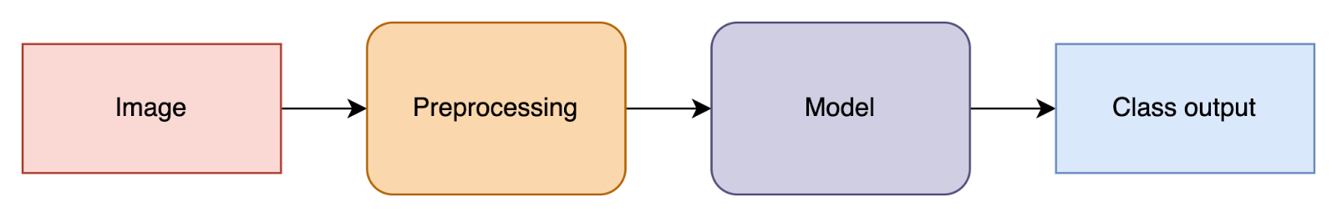
Рис. 2.1 Схема процесу визначення назви страви за допомогою моделі машинного навчання
Обравши таку структуру алгоритму, ми приходимо до висновку, що необхідно створити власну модель класифікації. Одним із найбільш поширених підходів до вирішення задач класифікації є метод k-найближчих сусідів. Це непараметричний алгоритм із контрольованим навчанням, який не робить припущень щодо форми розподілу даних. Метод можна застосовувати як для задач класифікації, так і для регресії, однак найбільше він використовується саме для класифікації.
Принцип роботи KNN базується на ідеї, що схожі об’єкти мають перебувати поруч один з одним у просторі ознак. Це означає, що для нового, ще некласифікованого об’єкта, алгоритм знаходить k найближчих до нього сусідів у навчальній вибірці та визначає клас нового об’єкта шляхом голосування: об’єкт отримує той клас, який найчастіше зустрічається серед знайдених сусідів. У задачах регресії, навпаки, береться середнє значення цільової функції сусідів.
Основними складовими даного алгоритму є (схема алгоритму див. Рисунок 2.2):
- Визначення кількості сусідів: для ефективної роботи алгоритму, необхідно визначити кількість сусідів для кожного з обʼєктів. Більша кількість сусідів збільшує точність алгоритму, оскільки зростає вибірка елементів для порівняння. Зазвичай кількість визначають методом підбору;
- Визначення відстані та сусідів: після визначення необхідної кількості сусідів для порівняння, визначаються відстані від обʼєкту який ми хочемо класифікувати до вже класифікованих обʼєктів. Найбільш часто використовують Евклідов у(формула 2.1), або Мангеттенську (формула 2.2) відстані. Отримавши усі відстані, беремо K найближчих до нашого обʼєкту сусідів(якщо у K-й сусід рівний K+1-му, то беремо й його);
- Визначення приналежності до класу: в отриманому наборі сусідів рахуємо кількість представників кожного класу, та відносимо наш обʼєкт до того класу, кількість представників якого - найбільша. За умови 2х класів з найбільшою кількістю представників - обираємо будь-який, проте це може негативно вплинути на подальші обʼєкти, які необхідно класифікувати;
- Продовження роботи: у п. 3 ми вже віднесли обʼєкт до певного класу, тобто класифікували його. Проте, ми можемо мати й подальші обʼєкти, які ми хотіли б також класифікувати. Для збільшення вибірки, ми можемо додати вже класифікований нами елемент у відповідний клас початкового масиву класів. А отже кожен елемент який ми класифікуватимемо далі, може використати цей елемент як сусіда в п.2.
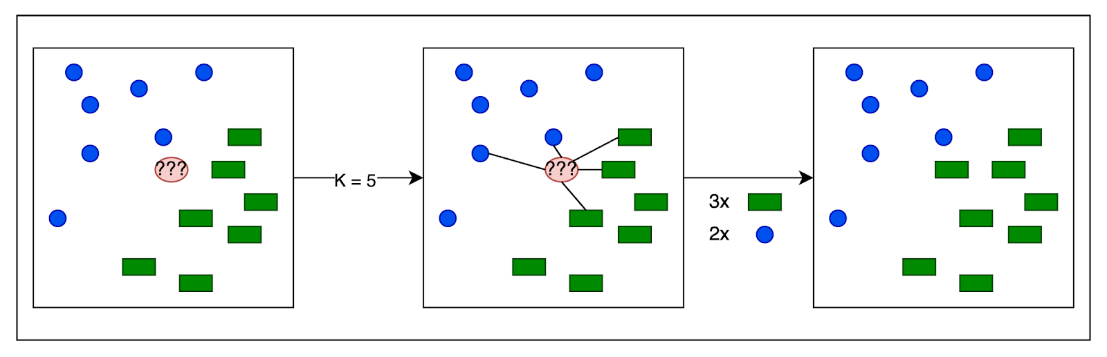
Рис. 2.2 Схема роботи алгоритму KNN
$d ={\sum{k(x_{i}-y_{i})}}^{2}$ (2.1)
$i=k(x_{i}-y_{i})$ (2.2)
Отже, KNN - це найбільш універсальний алгоритм шинного навчання, який часто використовується через його простоту, легкість реалізації та універсальність, відсутність необхідності робити якісь припущення, а найголовніше через можливість роботи як з категорійними так і з числовими даними. Через свою гнучкість цей алгоритм використовують не лише для задач класифікації, а й для прогнозування даних, їх стиснення, тощо. Проте варто зазначити, що алгоритм є сильно залежний від вибору k, що в сумі з відсутністю статистичних, заздалегідь визначених методів для обчислення k, приводить до того, що необхідно провести власні експерименти з різними значеннями цього параметру, так визначення, за якого значення, буде отримано найкращу точність.
Згорткові нейронні мережі - це мережі, які використовують тривимірні дані для класифікації зображень та розпізнавання об’єктів. Оскільки цифрове зображення це всього лиш двійкова репрезентація візуальних даних, то воно містить серію пікселів, які розташовані у вигляді сітки та містять дані необхідні для визначення кольору та яскравості кожного з них.
Кожен нейрон згорткової мережі працює у своєму рецептивному полі і пов'язаний з іншими нейронами так, що разом вони охоплюють все поле зору.
Згорткова нейронна мережа поділяється на шари, кожен з яких виконує свою унікальну роль.
Шари згорткової нейронної мережі (див. Рисунок 2.3):
- Згортковий шар: основний шар у структурі CNN, який бере на себе основну обчислювальну роботу. Його завдання - виконати добуток двох матриць, де матриця W буде представляти набір параметрів, а матриця X - обмежену частину рецептивного поля. Ковзання маски фільтра по вхідному зображенню дозволяє оцінити точку добутку між вагою ядра фільтра і значенням пікселя зображення і в результаті буде отримано карту особливостей, яка й буде використовувати в наступних шарах. Цей процес описує формула:
$m_{i,j}=(W*X_{i,j}+b),$ (2.3)
, де:
- b – зсув,
- операція * – представляє операцію згортки,
- σ – нелінійність, що вводиться в мережу.
- Шар об’єднання: шар який завжди йде після згорткового. Основною задачею даного шару є зменшення багатовимірності, дискретизації карти особливостей, при цьому максимально зберігши важливу інформацію, що зменшує кількість параметрів і обчислень у мережі, що робить обчислення ефективнішими. Операція обʼєднання передбачає поділ карти на області, на кожній з яких буде виконана операція агрегації, найпоширенішою з яких є операція максимального обʼєднання(існують інші: середнє, нормальне).
- Повнозвʼязні шари: ідуть останніми, а отже завершують виконання алгоритму. Основна задача чітко описана у назві шару, тут кожен вузол вихідного рівня з’єднується безпосередньо з вузлом попереднього рівня. Також на цьому сама задача класифікації. Щоб додати нелінійності карті активації (зображення - нелінійні, згортка - лінійна операція), використовують нелінійні операції(сигмоїдальна функція, гіперболічний тангенс, тощо)
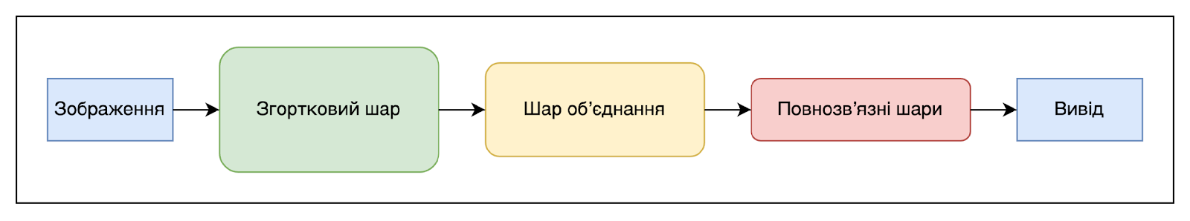
Рис. 2.3 Схема згорткової нейронної мережі
Отже, CNN - один з часто використовуваних алгоритмів, для класифікації. Маючи високу цінність через свою універсальність, згорткові мережі не можуть похвалитись простотою імплементації, проте вони часто використовуються через свою ефективність та точність, проте через це, необхідно жертвувати обчислювальною складністю, в порівнянні з іншими алгоритмами класифікації. Варто зауважити, що використання згорткових нейронних мереж на наборі даних недостатнього розміру призводить до суттєвого падіння точності класифікації. Також мінусом використання цього алгоритму є те, що при достатньо складній архітектурі та великому наборі даних, обчислювальна сткладність є надзвичайно великою.
Метод опорних векторів є хорошим інструментом для вирішення задач класифікації та регресії й належить до сімейства лінійних класифікаторів. Основна ідея методу полягає в побудові так званої гіперплощини - межі, яка розділяє простір ознак на дві півплощини таким чином, щоб кожна з них містила переважну кількість об'єктів одного класу. Особливістю побудови цієї межі є те, що вона максимально віддалена від найближчих точок кожного класу — так званих опорних векторів. Саме ці точки визначають положення та орієнтацію гіперплощини в багатовимірному просторі.
Одна з переваг методу SVM полягає в його високій стійкості до «вкидів» або шумів у даних. Завдяки фокусуванню лише на опорних векторах, а не на всій навчальній вибірці, SVM здатний зберігати стабільність і точність навіть у складних умовах. Крім того, метод добре масштабується на великі простори ознак: при додаванні нової ознаки у вхідні дані відповідно збільшується й розмірність гіперплощини, що дозволяє адаптувати модель до складніших залежностей між даними.
SVM також може бути ефективно застосований до нелінійно роздільних даних завдяки використанню ядерних функцій (kernel trick), які дозволяють переносити вхідні дані у простір вищої розмірності, де вже можливо знайти лінійний поділ. Завдяки цим особливостям метод опорних векторів є універсальним і широко використовуваним у задачах машинного навчання.
Основними складовими даного алгоритму є:
- присвоєння класів: кожному класу присвоюється його унікальний номер. Визначити його можна за загальною формулою:
$t(x)=argh(x,t) ={argf}_{t}(x)$ (2.4)
- перетворення задачі: оскільки будь-яка задача в машинному навчання зводиться до математичної, то і ця не вийняток. Отримавши задачу оптимізації, нам необхідно знайти максимальний запас. Для цього використовують функцію втрати петлі:
$c(x,y,f(x))=\left\{\begin{aligned}0, якщо y*f\left(x\right)≥1 \\ 1- y* f\left(x\right), , якщо y*f\left(x\right)≤1\end{aligned}\right.$ (2.5)
- помилка/збиток: щоб полегшити розуміння, цю функцію втрат також можна назвати функцією вартост. Однак, якщо це не так, розраховується помилка/збиток. Проблема поточного сценарію полягає в тому, що існує компроміс між максимізацією запасу та збитками, які виникають, якщо він максимізується в дуже значній мірі. Щоб привести ці поняття в теорію, додано параметр регуляризації, який шукають за формулою:
${min||W||}^{2}+{∑_{i=1}}^{n}(1-zy⟨x,w⟩)$ (2.6)
- оптимізація ваг: як і у більшості випадків, оптимізують вагу за допомогою градієнту з частковими похідними
- оновлення: градієнти оновлюються лише за допомогою параметра регуляризації, коли в класифікації немає помилок, тоді як функція втрат також використовується, коли відбувається неправильна класифікація.
$w=w-(2W), коли немає помилки класифікації$ (2.7)
$w=w-(2W)(yx-2W), коли є помилки класифікації$ (2.8)
Отже, алгоритм SVM у багатьох тестах виграє у точності та швидкості у інших методів, а також є досить стійким до шумів та «вкидів» у наборі даних. Також дуже часто метод може заміняти собою інші методи, а саме дублювати їх, оскільки при певних підборах ядер, які він використовує, його принцип роботи може суттєво змінюватись.
YOLO («You Only Look Once») - це популярний алгоритм розпізнавання об'єктів у реальному часі, розроблений Джозефом Редмоном та Алі Фархаді у 2016 році. Основна ідея YOLO полягає в тому, що на відміну від традиційних методів, які спочатку генерують регіони, де можуть бути об’єкти, а вже потім проводять їхню класифікацію, YOLO об'єднує ці етапи в єдиний процес. Алгоритм виконує детекцію об'єктів за одне проходження нейронної мережі, що робить його надзвичайно швидким та придатним для роботи в реальному часі. Основними складовими даного алгоритму є:
- Поділ зображення на клітинки: вхідне зображення за допомогою сітки фіксованого розміру поділяється на клітинки. Це дозволяє масштабувати та контекстуалізувати обʼєкти на ньому;
- Знаходження обʼєктів у клітинках: за допомогою нейронної мережі відбувається передбачення обʼєктів у кожній клітинці. Для цього вводиться вектор передбачень, який містить ймовірності наявності обʼєкта, його координати відносно клітинки, його розміри та ймовірності його приналежності до якогось класу;
- Спрощення передбачень: для зменшення кількості неправильних розпізнань під час виконання алгоритму YOLO, усі передбачення з ймовірністю меншою за порогову відсіюються, що призводить до більшої точності розпізнавання;
- Використання NMS: для зменшення кількості передбачень, які перекривають одне одне використовують NMS. Для кожного класу об'єктів відбирається передбачення з найвищою ймовірністю. Потім відкидаються інші передбачення, які перекриваються з цим об'єктом більше певного порогу;
- Комбінування передбачень: отримані передбачення поєднуються в єдиний список результуючих обʼєктів з відповідними їм координатами та класами.
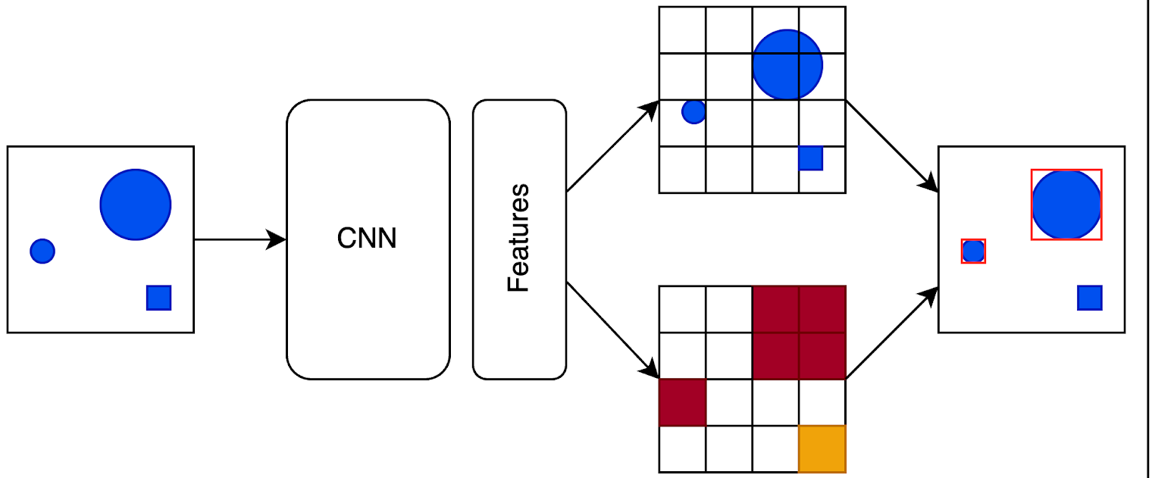
Рис. 2.4 Схема роботи алгоритму YOLO
Сам алгоритм має безліч різних версій та модифікацій, кожна з яких вносить свої покращення в його роботу, збільшує його ефективність або точність, тощо. Також варто зазначити, що кожен користувач може сам донавчати алгоритм для своїх потреб, що суттєво впливає на популярність даного рішення.
Основні характеристики алгоритму:
- використання нейронної мережі: для розпізнавання обʼєктів використовується конволюційні нейронні мережі з великою кількістю шарів;
- однопрохідний алгоритм: для розпізнавання обʼєктів на зображенні використовується лише один прохід через нейронну мережу, що забезпечує досить високу швидкість розпізнавання;
- многозадачність: окрім виявлення обʼєктів на зображенні, алгоритм дозволяє зразу визначити їх розмір;
- загальне розпізнавання: хоч метод і використовує сітку для поділу зображення на області, що дозволяє йому розпізнавати обʼєкти різного масштабу, проте в кінцевому результаті отримується результат загального зображення, який отримано з обʼєднання усіх зон.
Отож, алгоритм YOLO є одним з найефективніших методів для вирішення задачі розпізнавання обʼєкта на зображенні. Також він забезпечує швидку та точну роботу, що робить його відмінним вибором для більшості завдань з розпізнавання обʼєктів на зображенні, в тому числі й для виділення страви на зображеннях.
При виборі алгоритму для класифікації страви на зображенні, варто звернути увагу не лише на швидкість його роботи, а й на його точність, можливість його подальшого донавчання, для того щоб мати можливість збільшення переліку страв та покращення точності, тощо.
2.2. Вибір алгоритму класифікації:
Якщо порівняти подані у розділі 2.1 алгоритми, ми можемо бачити таку картину:
- Точність: хоч, CNN зазвичай має найвищу точність, не можемо стверджувати, що при розгляді зашумлених даних краще себе може проявити алгоритм SVM. В той час я KNN дуже часто буде програвати у точності своїм конкурентам;
- Легкість імплементації: оскільки алгоритм KNN є одним з найпростіших для розуміння, його імплементація не займе багато часу, проте виграш в точності при імплементації CNN, або ж SVM буде суттєвим;
- Залежність від даних: в той час як для методу CNN необхідний хороший, достатньо великий та різноманітний набір даних, SVM і KNN не так затребувані в цьому. Також можна зазначити, що SVM і KNN не так сильно залежать від знешумленості даних;
- Ресурсозатратність: в той час як KNN використовує простий алгоритм для підрахунку подібності за ознаками, SVM і CNN вимагають достатньо великої кількості обчислень при тренуванні, особливо при складних ядрах і архітектурі (відповідно).
Виходячи з всього перечисленого вище, можна зробити вибір на користь методу CNN.
Метрики:
Для оцінки алгоритму будемо використовувати наступні метрики:
- test accuracy - це метрика ефективності моделі в машинному навчанні, яка вимірює точність моделі на тестових даних. Ця метрика вказує на те, наскільки добре модель може передбачити правильні класи або значення на невідомих даних. Вона обчислюється як відношення кількості правильних передбачень до загальної кількості передбачень на тестовому наборі даних. Точність зазвичай виражається у відсотках. Чим вище значення точності, тим краще модель.
- test loss - це метрика, що використовується для вимірювання втрат (або помилок) моделі на тестових даних. Втрати вказують на різницю між прогнозованими значеннями моделі та фактичними значеннями в тестовому наборі даних. Чим нижче значення втрат, тим краще модель.
- f1-score - метрика, що використовується в задачах класифікації для оцінки ефективності моделі. Він об'єднує точність (precision) і повноту (recall) в одну цифру, яка враховує істинно-позитивні, істинно-негативні, фальшиво-позитивні та фальшиво-негативні прогнози. Ця метрика особливо корисна у випадках, коли класи незбалансовані або коли важливі як точність, так і повнота. Високе значення F1-показника вказує на те, що модель має як високу точність, так і високу повноту.
2.3. Технічні аспекти розпізнавання страв на фото
Проблема розпізнавання страв на зображеннях не є новою, і вже існує значна кількість досліджень, присвячених цій тематиці. Такий інтерес пояснюється широким спектром можливих застосувань - від мобільних додатків для підрахунку калорій до систем підтримки прийняття рішень у сфері харчування, а також у ресторанному бізнесі. Незважаючи на те, що ця задача виглядає інтуїтивно простою для людини, автоматичне розпізнавання страв є складним завданням для комп’ютерного зору через значну візуальну схожість деяких категорій, варіативність подачі, зміну ракурсів та освітлення.
Для досягнення високої точності класифікації, необхідно чітко розуміти переваги та обмеження різних методів, які використовуються у цій сфері. Під час аналізу наукових праць та практичних підходів було встановлено, що згорткові нейронні мережі (CNN) мають істотну перевагу над класичними алгоритмами машинного навчання, такими як SVM або k-NN, особливо в задачах, що потребують роботи з великою кількістю зображень високої варіативності. Саме завдяки здатності автоматично виділяти релевантні ознаки зображень CNN демонструють високу точність у задачах розпізнавання страв.
Розв’язок поставленої задачі буде реалізовано у три основні етапи(див. Рисунок 2.5). На першому етапі здійснюється ретельна підготовка даних. Для обраного набору даних буде виконано необхідний препроцесинг усіх зображень із тренувальної та валідаційної вибірки: зміна розміру, нормалізація значень пікселів, можливо аугментація (обертання, зміна яскравості, дзеркальне відображення тощо) для підвищення загальної узагальненості моделі. Цей же підхід до препроцесингу буде застосовано і до вхідних зображень на етапі тестування, що забезпечує узгодженість між тренуванням і використанням моделі.
Другий етап полягає у навчанні моделі на попередньо підготовлених даних, що включають тренувальну та валідаційну вибірки. Тренувальна вибірка використовується безпосередньо для оновлення ваг моделі під час кожної ітерації навчання, тоді як валідаційна слугує для контролю за ефективністю навчання в процесі та дозволяє своєчасно виявити ознаки перенавчання. Це особливо важливо, оскільки модель може почати "запам’ятовувати" тренувальні приклади замість того, щоб вчитися узагальнювати.
Ключові гіперпараметри навчання, такі як кількість епох, розмір батчу, початкова швидкість навчання, тип оптимізатора тощо, будуть підібрані експериментальним шляхом. Для цього можуть застосовуватись методи оптимізації гіперпараметрів, зокрема Grid Search, Random Search або інші сучасні підходи, як-от Bayesian Optimization. Це дозволяє знайти найбільш ефективні комбінації параметрів для досягнення високої точності класифікації при збереженні стабільності навчального процесу. Завдяки такому підходу забезпечується не лише якісне навчання моделі, а й її здатність ефективно працювати на нових, не бачених раніше даних.
На третьому етапі здійснюється тестування отриманої моделі на окремій тестовій вибірці. Результати тестування дозволяють оцінити точність класифікації, а також виявити категорії, з якими модель справляється гірше. У разі отримання незадовільних результатів, буде проведено додатковий аналіз помилок, після чого модель буде донавчена або перенавчена з використанням інших гіпер параметрів, архітектур або покращених даних. Такий підхід дозволяє поступово вдосконалювати якість класифікації, орієнтуючись на конкретні труднощі, виявлені під час роботи моделі.
У результаті буде створено ефективну систему розпізнавання страв, здатну точно класифікувати зображення навіть за умов варіативності зовнішнього вигляду їжі, що відповідає сучасним вимогам до подібних систем у практичних застосуваннях.
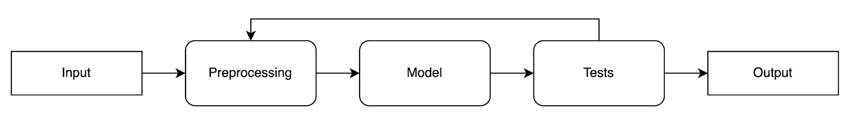
Рис. 2.5 План розв’язку поставленої задачі класифікації страв
Після того як модель буде натренованою, її ваги буде збережено в відповідний формат, для подальшого використання.
Розглянемо декілька варіантів моделей, які можна використати:
ResNet50 є глибокою згортковою нейронною мережею, що складається з 50 навчуваних шарів, побудованих за принципом залишкових блоків (residual blocks). Основна ідея цієї архітектури полягає в тому, що замість навчання прямої відповідності між входом і виходом шару, кожен залишковий блок навчається лише на залишкове перетворення - тобто різницю між входом і бажаним виходом. Це реалізується шляхом додавання пропущеного (skip) з’єднання, яке передає вхід напряму до виходу блоку, минаючи один або кілька згорткових шарів. Такий підхід дозволяє значно полегшити оптимізацію мережі, особливо коли йдеться про великі глибини.
Архітектура ResNet50 включає декілька груп залишкових блоків, кожен з яких складається з трьох згорткових шарів: 1x1, 3x3 і знову 1x1. Перший шар використовується для зменшення розмірності ознак, другий - для обробки просторової інформації, а третій - для відновлення розмірності. У поєднанні з ідентифікаційними або проєкційними з’єднаннями, це дозволяє будувати дуже глибокі мережі без втрати ефективності навчання. Важливо, що при використанні проєкційного з’єднання (1x1 згортка) мережа може змінювати розмірність вхідного тензора, що дає гнучкість при переходах між блоками з різними кількостями каналів.
ResNet50 містить приблизно 25 мільйонів параметрів, більшість з яких припадає на згорткові шари. На відміну від класичних послідовних CNN, де збільшення глибини призводить до деградації точності через складність зворотного поширення градієнта, залишкові зв’язки у ResNet вирішують цю проблему і дозволяють навчати мережі з понад сотнею шарів. Завдяки цьому ResNet50 демонструє високу продуктивність при розв’язанні задач класифікації, детекції об'єктів та інших задач комп’ютерного зору.
MobileNetV2 - це компактна та ефективна згорткова нейронна мережа, спеціально розроблена для роботи на мобільних пристроях і вбудованих системах з обмеженими обчислювальними ресурсами. Основною архітектурною особливістю цієї моделі є використання інверсних залишкових блоків (inverted residual blocks) у поєднанні з глибокими роздільними згортками (depthwise separable convolutions). Такий підхід дозволяє суттєво знизити кількість параметрів і обчислювальних операцій без істотної втрати якості розпізнавання.
Інверсний залишковий блок - це структура, в якій на відміну від класичних залишкових блоків, розширення кількості каналів відбувається на початку блоку, далі йде глибока роздільна згортка, а потім проекція назад у простір меншої розмірності. Це забезпечує збереження важливої інформації при мінімальних обчислювальних витратах. Глибокі роздільні згортки, своєю чергою, розділяють згорткову операцію на дві частини: просторову фільтрацію (depthwise convolution) і лінійне поєднання каналів (pointwise convolution), що додатково оптимізує продуктивність.
Модель MobileNetV2 містить близько 3,5 мільйона параметрів, що робить її значно легшою порівняно з глибокими архітектурами, такими як ResNet50. Вона забезпечує високу швидкість інференсу та невелике споживання пам’яті, що особливо важливо для застосування в реальному часі на пристроях із обмеженими ресурсами. Попри свою компактність, MobileNetV2 демонструє доволі високі результати на задачах класифікації, хоча її точність зазвичай поступається більшим моделям із більш складною структурою.
EfficientNetB0 - це базова модель із родини EfficientNet, яка вирізняється високою ефективністю при відносно невеликій кількості параметрів. В основі її архітектури лежить принцип compound scaling - методика масштабування нейронної мережі, яка дозволяє збільшувати її глибину, ширину та роздільність вхідного зображення одночасно за заздалегідь визначеними коефіцієнтами. Це забезпечує більш збалансоване зростання моделі без надмірного збільшення обчислювальних витрат.
EfficientNetB0 використовує MBConv-блоки - мобільні інверсні залишкові блоки, запозичені з MobileNetV2, що включають глибокі роздільні згортки та залишкові з’єднання. В якості функції активації застосовується Swish, яка показує кращі результати порівняно з традиційною ReLU, хоча може ускладнити процес навчання через свої особливості.
Маючи приблизно 5,3 мільйона параметрів, ця модель забезпечує відмінний компроміс між точністю та ефективністю. Вона добре підходить як для розгортання на пристроях із середніми ресурсами, так і для масштабування до більших версій (B1–B7) у задачах, що потребують вищої продуктивності. Незважаючи на деяку складність при навчанні, EfficientNetB0 демонструє конкурентоспроможні результати вже "з коробки".
2.4. Використання моделі
Оскільки одним з основних напрямків використання класифікатора, буде доповнення відповіді класифікатора певною інформацією про нього, було створено серверну частину з двома відповідними шляхами (див. Рисунок. 2.6), які користувачі, або розробники могли б викликати, передаючи свої зображення, запитання, і отримувати відповідні відповіді.
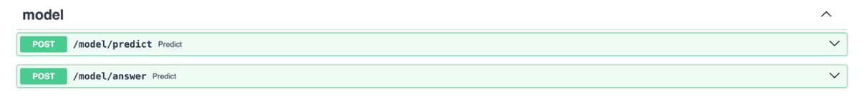
Рис. 2.6 Шляхи, які можна викликати для класифікації страви на зображенні
У випадку, коли необхідно отримати лише клас, можна скористатись методом /predict, який повертає виключно клас страви(див. Рисунок. 2.7):
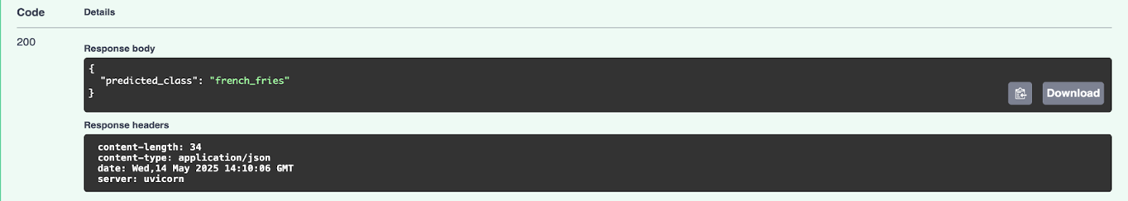
Рис. 2.7 Вивід методу, який повертає клас страви на зображенні
У інших випадках, можна скористатись методом /answer, який приймає не лише зображення страви, а й питання, щодо цієї страви (див. Рисунок. 2.8):
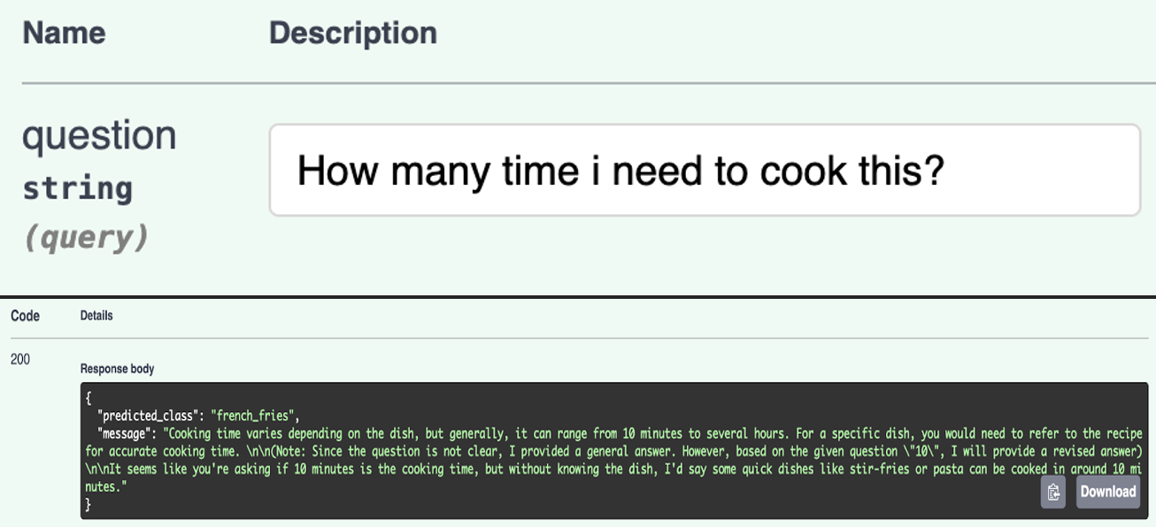
Рис. 2.8 Вивід методу, який відповідає на питання відносно страви на зображенні
Крім цього, розробники можуть використовувати дану інтеграцію у своїх роботах, щоб генерувати нові сценарії використання, та/або оновлювати існуючий.
2.5. Висновки до розділу
У даному розділі було детально розглянуто існуючі підходи до задачі розпізнавання об'єктів на зображеннях, а також проведено порівняльний аналіз методів машинного навчання, які можуть бути застосовані для класифікації страв. Було обґрунтовано доцільність використання згорткових нейронних мереж як найбільш точного та адаптивного інструменту, що забезпечує високу ефективність при роботі з візуальними даними.
Особливу увагу приділено архітектурі вибору моделі згорткової нейронної мережі, яка показала б оптимальне співвідношення між точністю, швидкодією та обчислювальними ресурсами. Її використання у поєднанні з сучасними техніками препроцесингу даних дозволяє досягти конкурентних результатів у задачі розпізнавання страв на зображенні.
Також було розроблено архітектуру застосунку, яка дозволяє не лише отримувати передбачення класу, але й інтегрувати додаткову логіку обробки запитів до класифікатора через API. Це свідчить про практичну цінність запропонованої системи, її гнучкість і можливість масштабування під різні сценарії використання.
Загалом, проведений аналіз методів і побудована модель формують надійну основу для реалізації системи розпізнавання страв на основі зображень.

РОЗДІЛ 3. ПРОГРАМНЕ ТА ТЕХНІЧНЕ ЗАБЕЗПЕЧЕННЯ
3.1. Технічне та програмне забезпечення
Тренування виконувалось на Macbook Air M2, (див. конфігурацію в Таблиці 3.1)
Таблиця 3.1. Конфігурація середовища на якому проводилось тренування та вимірювання швидкості передбачень моделі.
Unit | Specification
Memory(RAM) | 8 Gb
Processor | M2 with 8-core CPU
Number of processors | 8
Graphics card | M2 with 8-core GPU
Graph.Card memory | 8 Gb

Навчання моделі проводиться без початкових ваг, що хоч і не дозволить зменшити кількість ітерацій, проте дозволить отримати більш точні результати, для набору який використовуватиметься.
3.2. Підготовка набору даних
В даному розділі курсової роботи буде розглянуто підготовку наборів даних «food20 dataset(indian food)» [13] та «food-11 Image Classification Dataset» [11] для проведення експериментів у галузі класифікації страв за їх зображенням.
Етап підготовки датасету є критичним для досягнення точних та надійних результатів в експериментах з розпізнаванням страв на основі зображень. За основу ми візьмемо датасет «food20 dataset(indian food)» який уже містить 20 класів різних страв індійської кухні. Для того щоб збільшити кількість класів, візьмемо випадковим чином по 100 зображень кожного класу та додаємо їх у папки з відповідними назвами, заздалегідь розділивши у співвідношенні 70/30 на тренувальну та тестову вибірки. Отримані 31 клас і стануть нашим фінальним набором даних.
Усі файли даного набору даних є поміщені у різні папки. Кожна папка містить зображення лише того класу, яким вона названа. Назви самих зображень не стандартизовані, але це ніяк не впливає на їх подальше використання.
Після зчитування усіх зображень, та розміщення їх у датафреймі, для початку роботи над їх класифікацією, необхідно стандартизувати їх зображення. Для цього переведемо усі зображення у формат .jpg, та змінюємо їх розмір до 224х224 пікселі.
Для початку роботи, необхідно добавити трішки випадковості у початкові дані. Для цього кожне зображення повертаємо в межах 20 градусів, зміщуємо по висоті та ширині в межах 10% їх розмірів, змінюю його перспективу, зближую або віддаляю в межах 10%, частину віддзеркалюємо і заповнюємо відсутні пікселі найближчими значеннями. Батчі формуємо з розміром 32 (Див. рисунок 3.1).
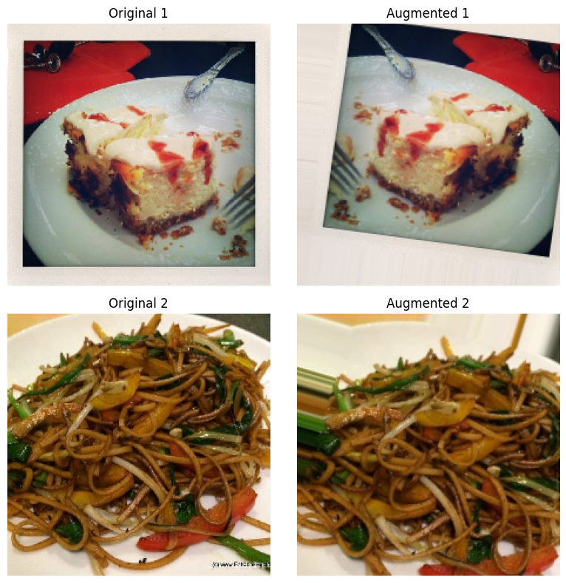
Рис. 3.1 Зображення з використаного набору даних після препроцесингу
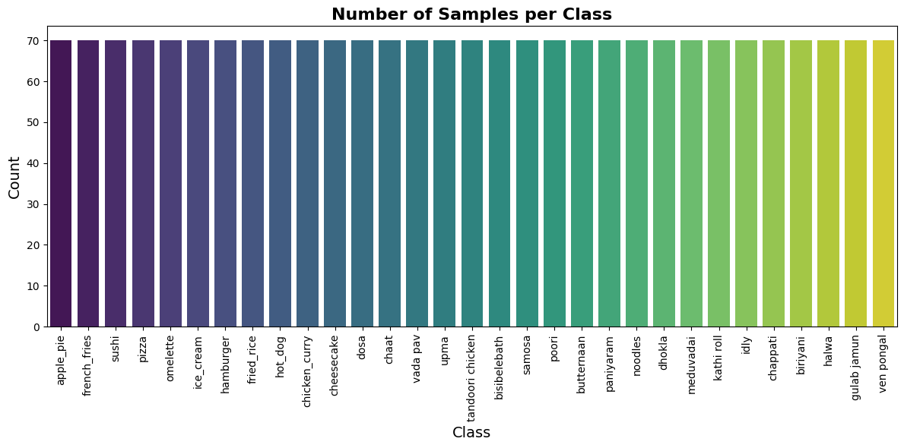
Рис. 3.2 Графік розподілу зображень в початковому наборі даних
Кількість зображень кожного класу є однаковою (див. Рисунок 3.2), а отже початковий набір даних є збалансованим. Проте під час його розділення на тренувальну та валідаційну вибірки, цей баланс втрачається(див. Рисунок 3.3).
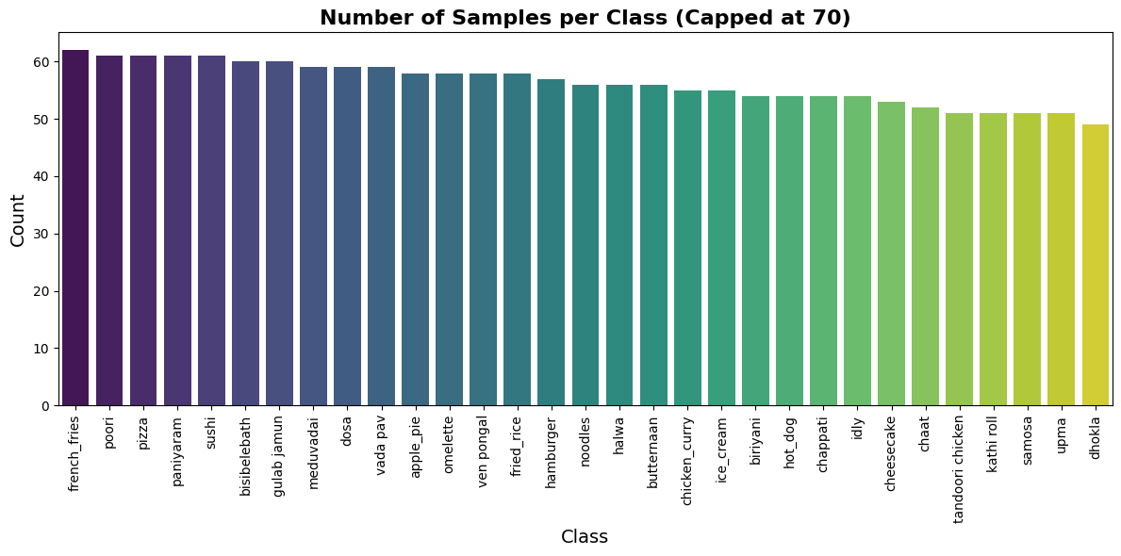
Рис. 3.3 Графік розподілу зображень в тренувальному наборі даних
3.3. Опис нейронної мережі використаних в цій роботі
У цій роботі була використана сучасна та ефективна архітектура EfficientNetB0, яка показала високу точність при класифікації зображень за рахунок оптимального балансу між точністю та обчислювальними ресурсами. Розглянемо основні компоненти цієї архітектури (див. Рисунок 3.4):
- Вхідний шар - приймає зображення розміром 224x224 з трьома кольоровими каналами (RGB). Перед подачею до мережі зображення нормалізуються.
- Stem-конволюційний шар - це початковий згортковий шар з фільтрами 3x3, який готує зображення до обробки основними блоками моделі. Він виконує згортку з кроком 2 і збільшує кількість каналів.
- MBConv-блоки (Mobile Inverted Bottleneck Convolution) - це основні будівельні блоки EfficientNet, які поєднують згортки, глибокі згортки (depthwise convolution), розширення каналів (expansion), шар нормалізації та активацію Swish. У EfficientNetB0 використовується кілька таких блоків із різною кількістю фільтрів і повторень, що дозволяє ефективно витягувати ознаки.
- Глобальний пулінговий шар (Global Average Pooling) - зменшує просторову розмірність тензора, усереднюючи кожен канал, і перетворює карту ознак у вектор.
- Полнозв'язаний шар - фінальний шар класифікації, який приймає вихід з пулінгового шару і видає ймовірності належності до кожного класу за допомогою softmax-функції.
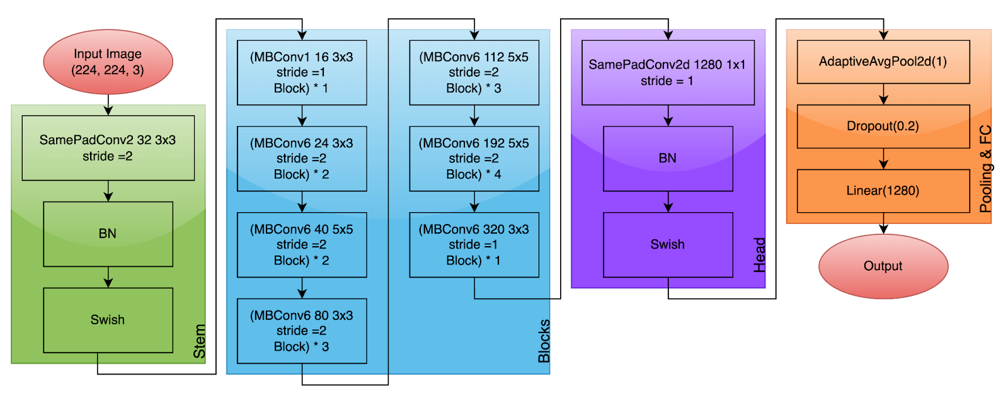
Рис. 3.4 Архітектура згорткової нейронної мережі
3.4. Тренування мереж
Конфігурація тренування EfficientNetB0 складається з 100 епох. При виборі параметрів для тренування, виставляємо параметр EarlyStopping зі значенням 2, оскільки це значення, згодом не дасть нам перетренувати модель, та дозволяє завершити тренування за оптимальний час. Розмір партії зображень складатиме 32, а розмір вхідного зображення 224х224 пікселі.
Для оптимізації був обраний алгоритм Adam з швидкістю 0.001, а на кожному кроці тренування обчислюємо точність моделі та її втрати.
Перевірка валідації відбуватиметься по завершенню кожної епохи, що дозволить слідкувати за покращенням або погіршенням моделі, та дасть можливість вчасно зупинити тренування, через EarlyStopping.
Щодо часу тренування моделі (див. Рисунок 3.5), то він насправді є важливим, оскільки через малу кількість даних, початкового набору даних, набір з часом необхідно буде збільшувати, що призведе до збільшення й часу його тренування. До прикладу зменшення кількості класів з 80 до 31 призвело до зменшення часу тренування в 4 рази.
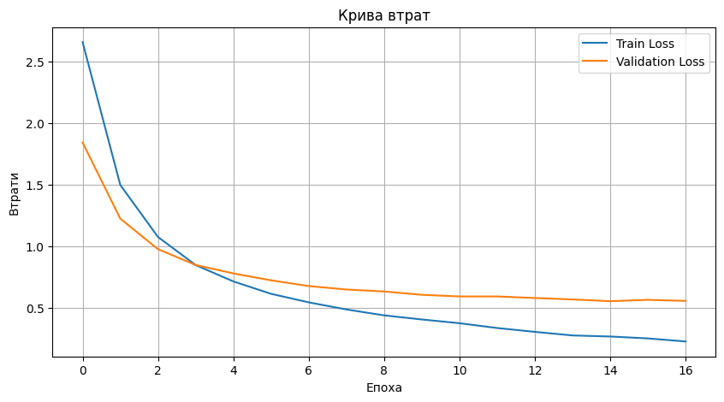
Рис. 3.5 Криві навчання для EfficientNetB0, навченої протягом 17 епох.
Під час тренування відбулась передчасна зупинка.
Крім цього, паралельно було навчено ще 3 моделі, для порівняння результатів моделі EfficientNetB0. Умови тренування були максимально наближеними для кожної моделі, а параметри тренування та препроцесингу, виставлені такі, що найкращі для кожної з моделей.
Першою була MobileNetV2 (результати див. Рисунок 3.6) з кількістю епох 100, та EarlyStopping зі значенням 2. Дана модель потребувала додаткового препроцесингу, у вигляді нормалізації значень кольорів на зображенні.
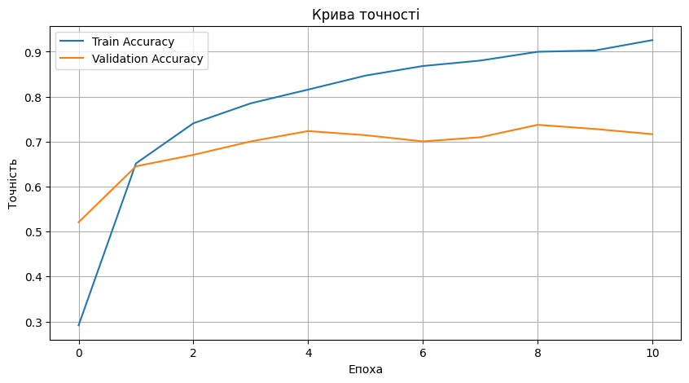
Рис 3.6 Криві точності для MobileNetV2, навченої протягом 11 епох.
Другою моделлю для порівняння була ResNet50 (результати див. Рисунок 3.7). Для неї були використані наступні параметри ініціалізації: ваги - imagenet, pooling - avg, як функцію активації було використано softmax, кількість епох - 100, EarlyStopping - 2.
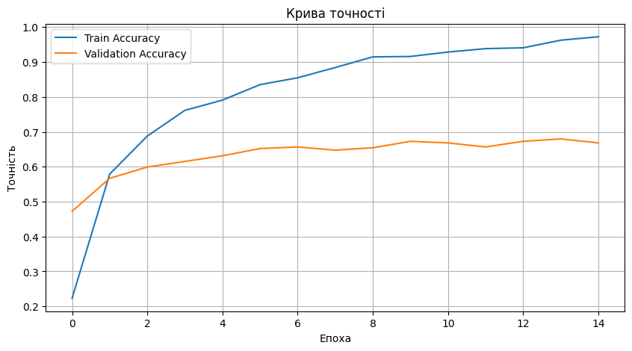
Рис. 3.7 Криві точності для ResNet50, навченої протягом 15 епох.
Третьою моделлю є VGG16 (результати див. Рисунок 3.8), для якої ми використали параметри такі ж як у ResNet50.
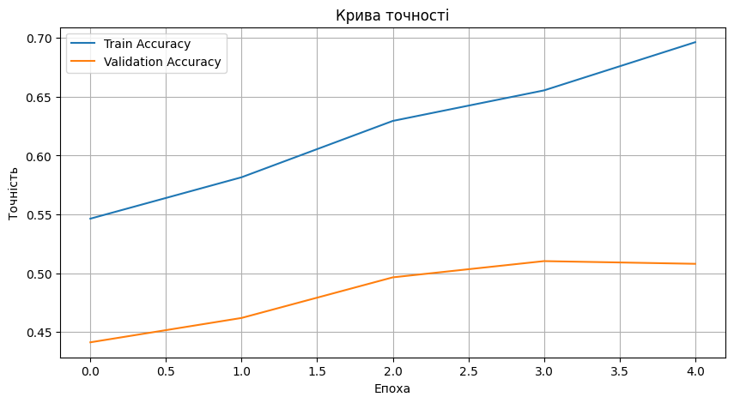
Рис. 3.8 Криві точності для VGG16, навченої протягом 10 епох.
3.5. Результати
Цей розділ буде містити час тренування моделей, кількість епох, точність їх роботи на тестовій вибірці. Також тут буде зазначено час виконання класифікації 930 зображень, щоб оцінити, на скільки ця модель є готовою для використання через запити до серверу. Цей фактор є доволі важливим, оскільки крім точності моделі, необхідно, щоб вона могла використовуватись іншими користувачами та розробниками, для подальшого її розвитку. Усі подані параметри можна побачити у Таблиці 3.2. Відношення точності моделей та часу їх тренування, та часу класифікації ними 930 зображень, можна побачити на рисунках 3.9 та 3.10 відповідно.

Таблиця 3.2. Порівняння моделей на основі тестових даних
Модель | Час тренування, с | К-сть епох | Точність(f1) на тестовій вибірці | Час класифікації 930 зображень, с
MobileNetV2 | 884 | 11 | 0.76 | 16
ResNet50 | 2047 | 15 | 0.73 | 70
VGG16 | 5290 | 10 | 0.55 | 38
EfficientNetB0 | 1150 | 17 | 0.84 | 26
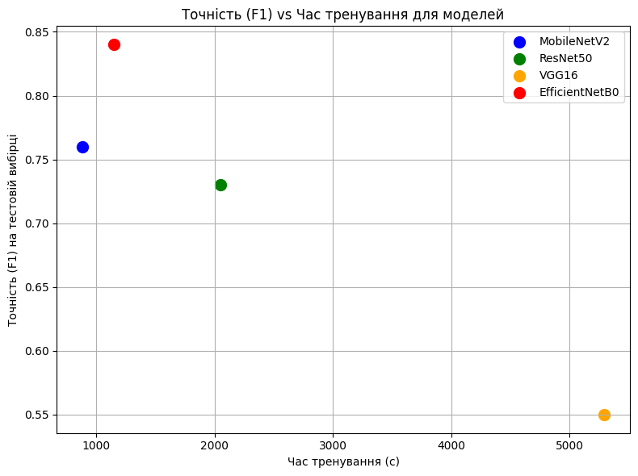
Рис. 3.9 Графік залежності часу тренування моделі, від її точності на тестовому наборі даних.
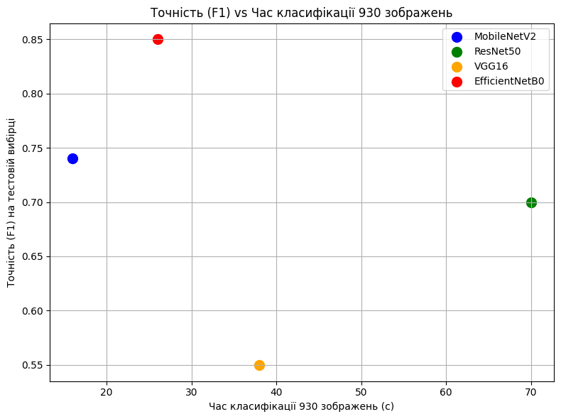
Рис. 3.10 Графік залежності часу класифікації 930 зображень, від її точності на тестовому наборі даних.
Крім загальних результатів, у вигляді точності за f1-score, варто звернути увагу і на інші показники. Розглянемо до прикладу, confusion matrix для кожної з даних моделей. (див. Рисунок 3.11 - 3.14) З їх допомогою можна виявити слабкі сторони моделі, отримати інформацію про успішність визначення кожного класу. Також можемо побачити кореляцію класів у наборі, дізнатись які класи є між собою подібними, що дасть можливість переглянути їх використання у тренувальній вибірці та/або покаже необхідність розширити класифікатор вкладеним класифікатором.
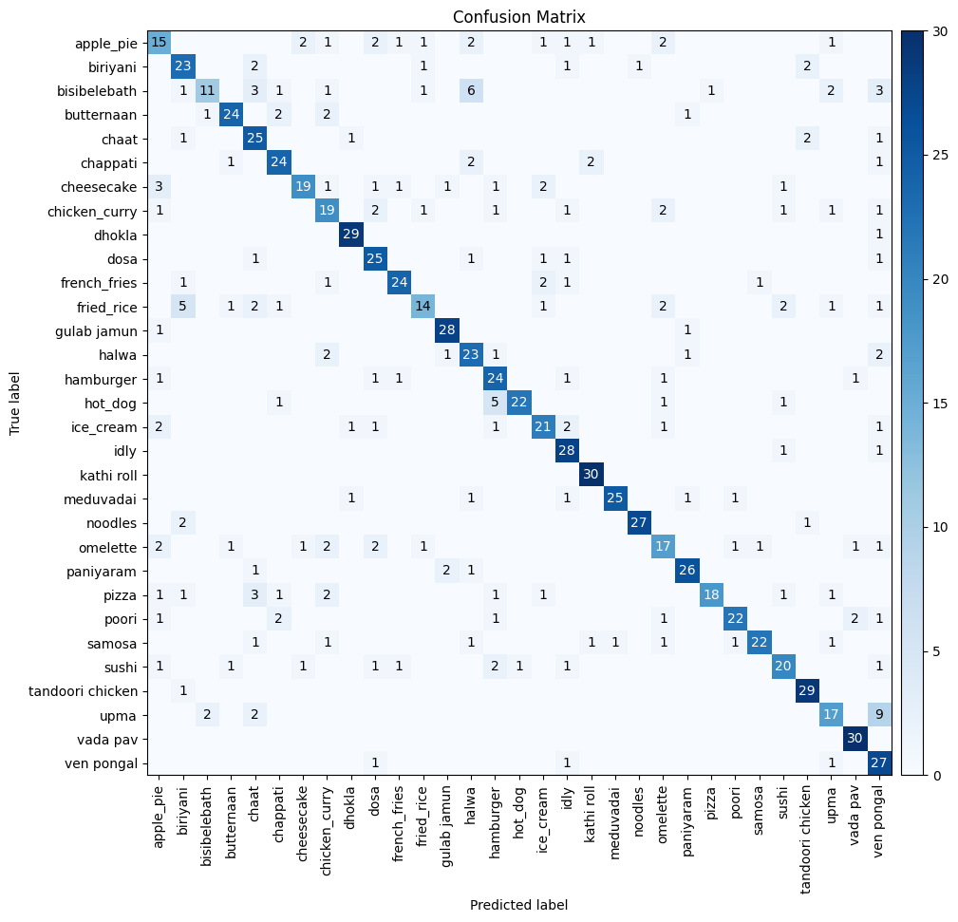
Рис. 3.11 Confusion matrix для тестового набору MobileNetV2.

Таблиця 3.3. Середні результати моделі MobileNetV2, отримані на основі тестової вибірки
Metric | Precision | Recall | F1-score | Support
Average | 0.78 | 0.76 | 0.76 | 930
Метрикою за якою ми будемо порівнювати моделі буде F1-score. Вона показує точність (Accuracy) моделі на тестовій вибірці, що дозволить оперувати абсолютними значеннями при порівнянні. MobileNetV2 показують, що необхідно використати більшу модель, оскільки велика кількість класів класифікуються з точністю близькою до 50% (див. Таблиця 1, Додаток А).
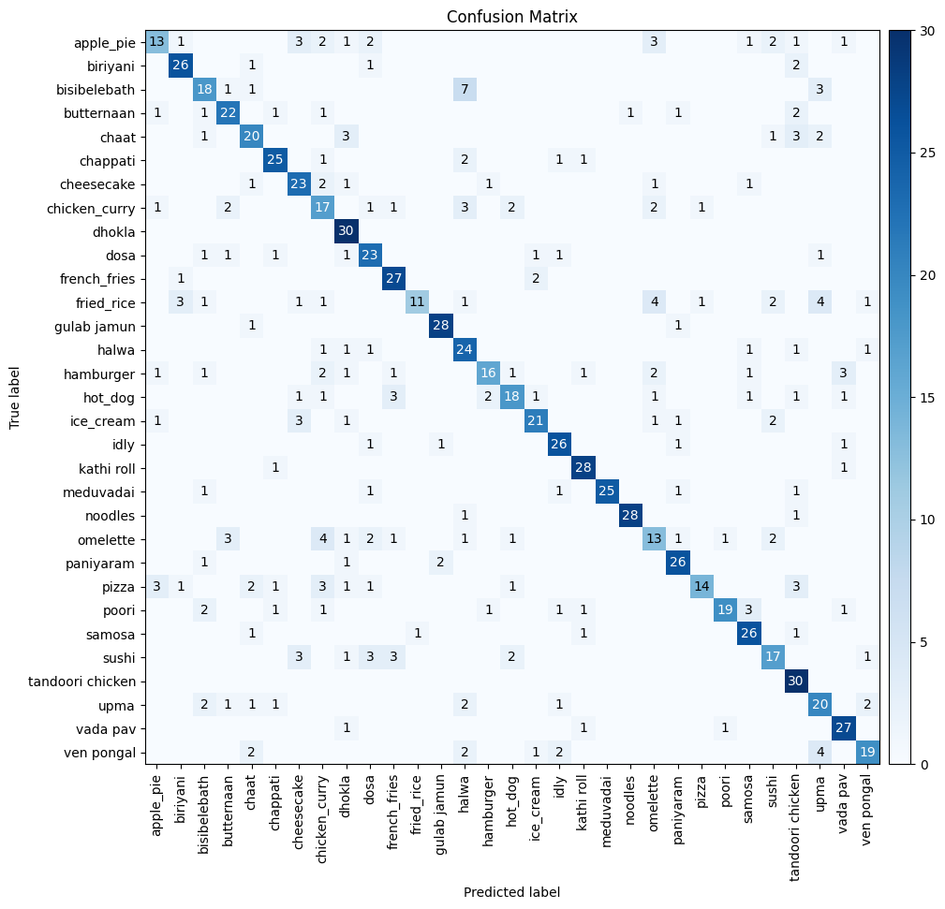
Рис. 3.12 Confusion matrix для тестового набору ResNet50.

Таблиця 3.4. Середні результати моделі ResNet50, отримані на основі тестової вибірки
Metric | Precision | Recall | F1-score | Support
Average | 0.75 | 0.73 | 0.73 | 930
Якість класифікації за допомогою ResNet50 є трішки гіршою порівняно з MobileNetV2. Крім цього зберігається проблема, при якій велика кількість класів класифікується з точністю близько 50% (див. Таблиця 2, Додаток А).

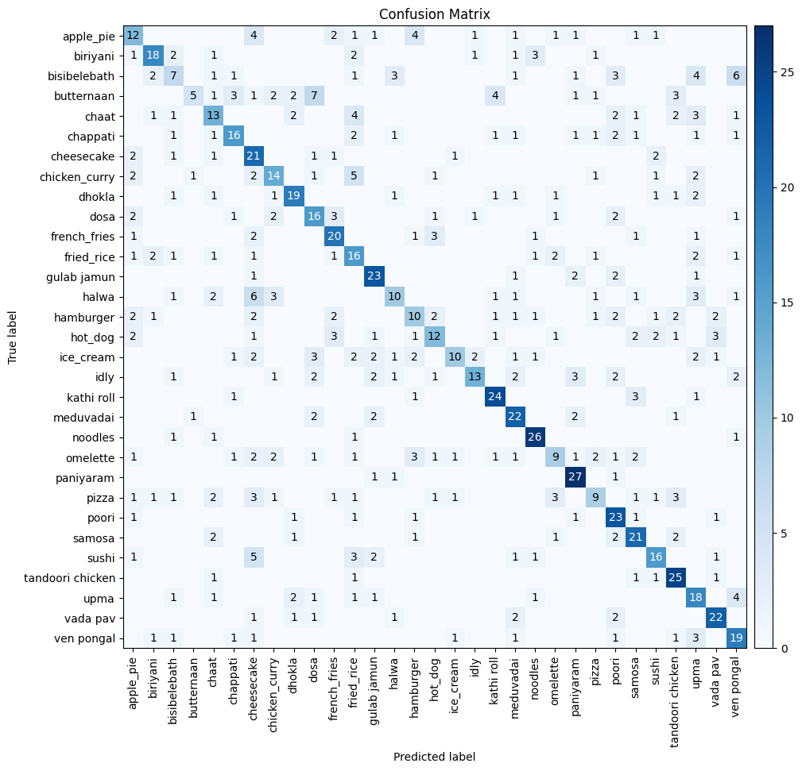
Рис. 3.13 Confusion matrix для тестового набору VGG16.

Таблиця 3.5. Середні результати моделі VGG16, отримані на основі тестової вибірки
Metric | Precision | Recall | F1-score | Support
Average | 0.57 | 0.55 | 0.55 | 930

Середня точність в 55% каже про те, що цей метод зовсім не підходить для вирішення задачі розпізнавання страв на зображенні.
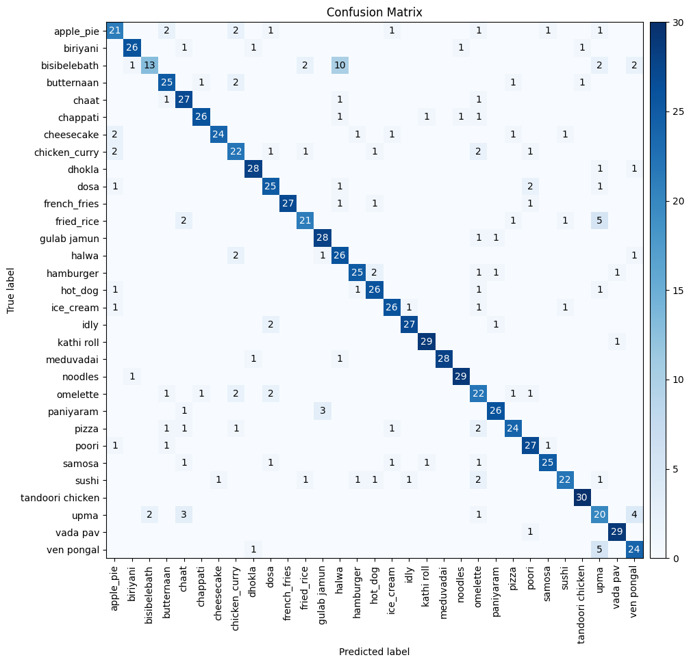
Рис. 3.14 Confusion matrix для тестового набору EfficientNetB0.

Таблиця 3.6. Середні результати моделі EfficientNetB0, отримані на основі тестової вибірки
Metric | Precision | Recall | F1-score | Support
Average | 0.85 | 0.84 | 0.84 | 930

З більш детальними таблицями результатів можна ознайомитись в Додатку А, таблиці 1-4.
З поданих таблиць (див. Таблиця 3.3-3.6), можна бачити, що точність моделі EfficientNetB0 є найбільшою, а сама модель, не має проблем з класифікацією кожного з класів. Також доволі хороша точність у моделі MobileNetV2, яка може конкурувати з моделями отриманими у статті “Food Recognition: A New Dataset, Experiments, and Results” [7]. В цей час моделі ResNet50 та VGG16 не показують достатньої точності, що говорить про недоцільність їх використання, на даному етапі.
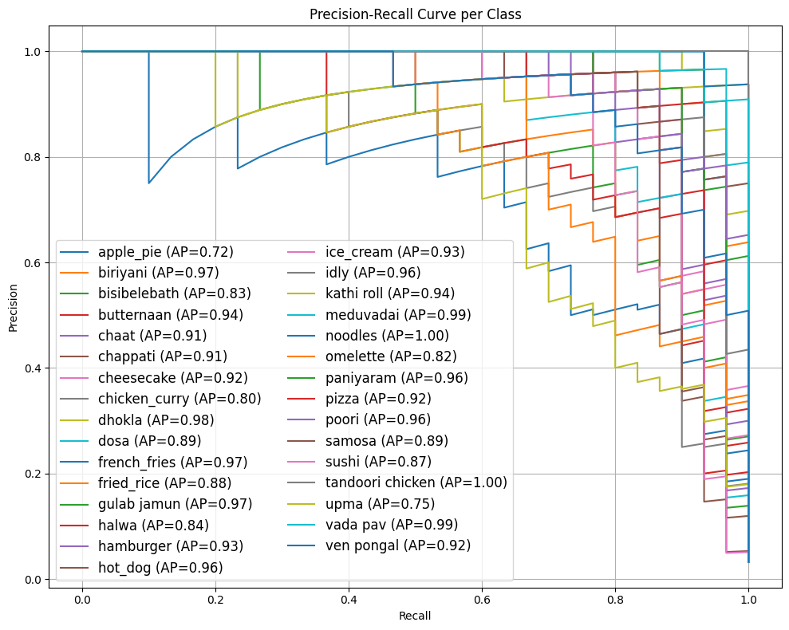
Рис. 3.15 Precision-recall curve для тестового набору EfficientNetB0.
За результатами Precision-recall curve (див. Рисунок 3.15) можна чітко визначити, що слабким місцем згаданої вище моделі є класи apple pie, upma, omelette, bisibelebath.
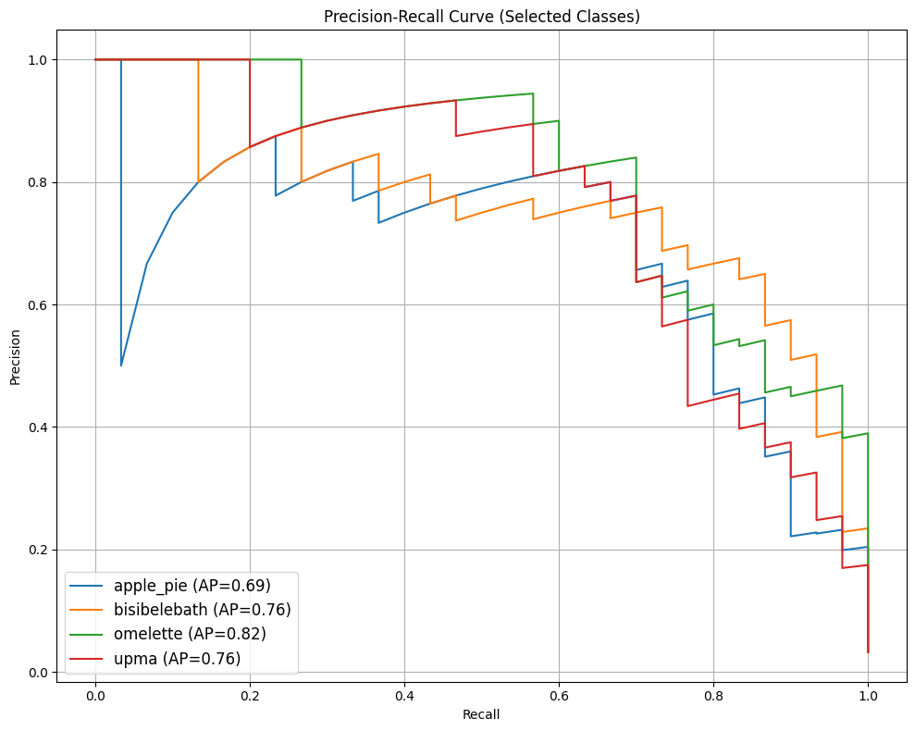
Рис. 3.16 Precision-recall curve для «слабких» класів набору EfficientNetB0.
Судячи з confusion matrix та Precision-recall curve (див. Рисунок 3.16), для класів apple pie та omelette немає класу, з яким вони б корелювали достатньо, тому робимо висновок, що проблема саме у недостатній точності моделі, а от класи bisibelebath, upma мають низьку точність, через те що переплітаються з класами halwa та ven pongal відповідно, через що й падає точність його визначення.
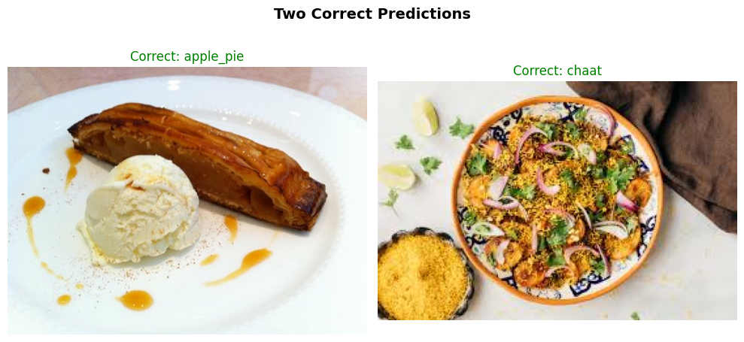
Рис. 3.17 Результат визначення страви за фотографією (успішний)
Можемо бачити, що класифікатор працює для зображень, де страва є в центрі кадру (див. Рисунок 3.17).
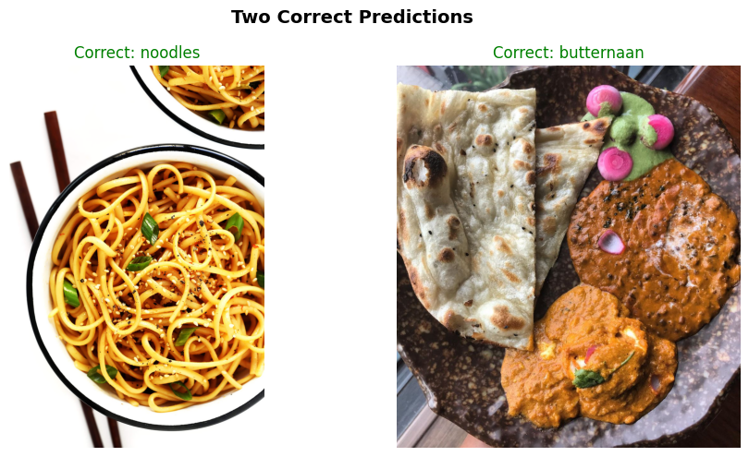
Рис. 3.18 Результат визначення страви за фотографією (успішний)
Також видно, що на зображеннях з шумами на фоні, або ж коли страва не в центрі кадру, класифікація проходить також успішно (див. Рисунок 3.18).
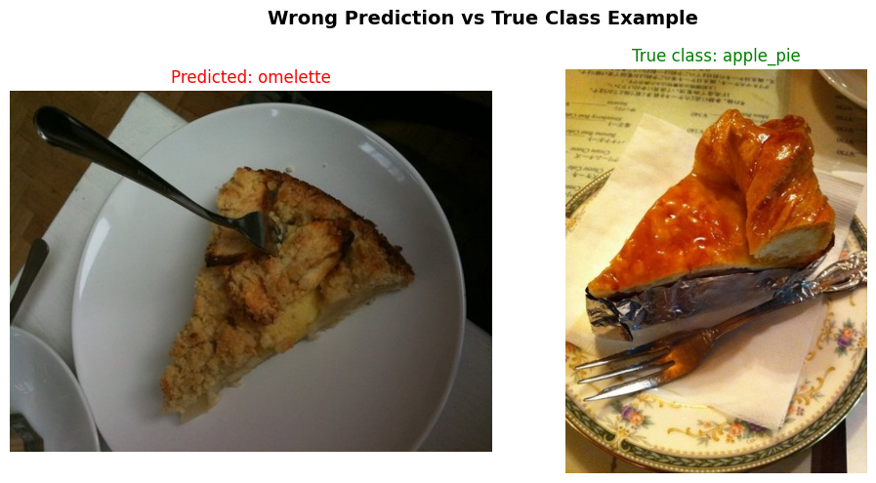
Рис. 3.19 Результат визначення страви за фотографією (неуспішний)
Проте, можемо бачити, що класифікація з доволі чітким зображенням, може бути й неуспішною (див. Рисунок 3.19).
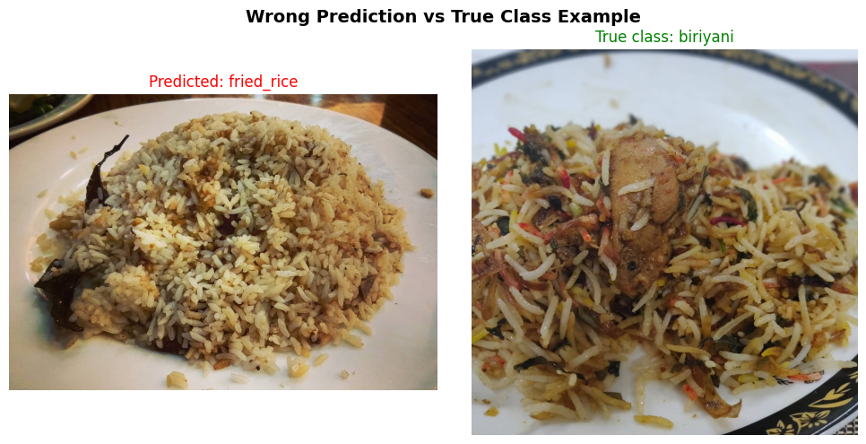
Рис. 3.20 Результат визначення страви за фотографією (неуспішний)
Крім цього бачимо, зо подібні страви можуть класифікуватись погано. Це можна пояснити тим, що в різних кухнях, одна і та ж страва може називатись по різному (див. Рисунок 3.20).
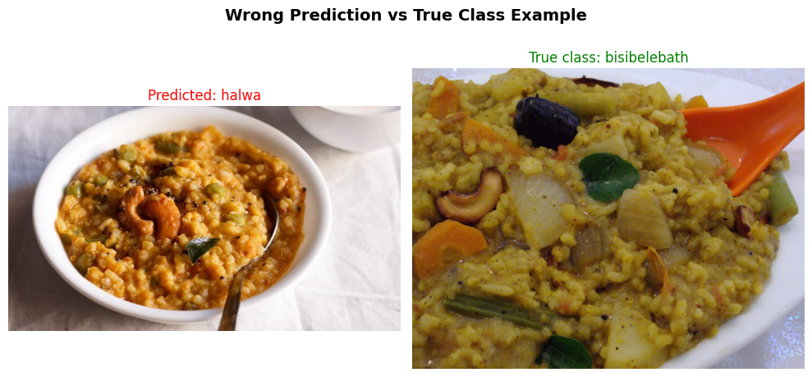
Рис. 3.21 Результат визначення страви за фотографією (неуспішний)
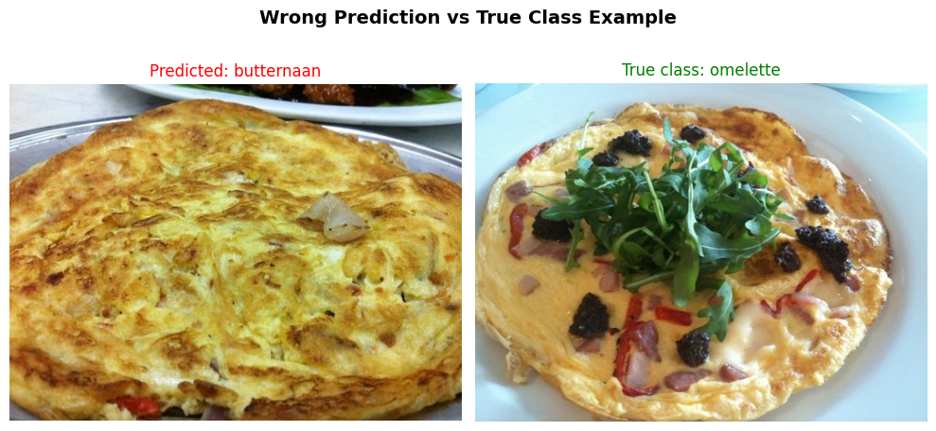
Рис. 3.22 Результат визначення страви за фотографією (неуспішний)
Також можемо бачити, що певні зображення, класифікуються погано, через погану якість зображення їжі (див. Рисунок 3.21 та 3.22).
У підсумку, точність класифікації моделі EfficientNetB0 є цілком задовільною для її використання для вирішення проблеми класифікації страв за їх зображенням, а швидкодія роботи з натренованою моделлю, дозволяє легко інтегровувати її в інші системи.
У випадках помилкових передбачень, які трапляються не так часто, можна помітити, що основною причиною є значна візуальна схожість між окремими стравами. Наприклад, деякі види пасти, десертів або м'ясних страв можуть виглядати дуже подібно на фотографіях, що ускладнює їх точну ідентифікацію навіть для людини. Це ще раз підкреслює важливість збільшення обсягу та різноманітності зображень у навчальному наборі даних - як за рахунок кількості, так і за рахунок варіативності кутів зйомки, освітлення, оформлення страви тощо. Такий підхід дозволить моделі краще розрізняти навіть незначні візуальні відмінності між подібними категоріями.
3.6. Серверна частина для використання моделі EfficientNetB0
Отриману модель EfficientNetB0 необхідно якось використовувати. Для цього було створено серверну частину з відповідними шляхами (див. Розділ 2.4.)
Для того щоб отримати клас страви необхідно відправити її зображення за відповідним шляхом. Розглянемо приклад роботи моделі на наступному зображенні:
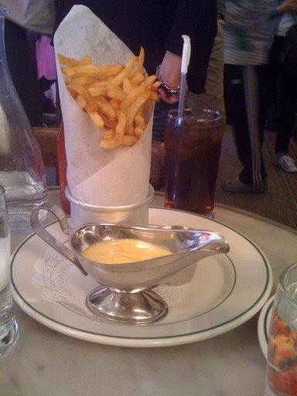
Рис. 3.23 Тестове зображення класу french_fries
При спробі звернутись до серверної частини з ним за шляхом /predict, серверна частина отримує зображення, викликає метод, який використовуючи модель визначає клас даного зображення (див. Рисунок 3.24), а тоді відповідь повертається користувачу. Приклад результату з використанням тестового зображення можна побачити на рисунку 3.25.
Рис. 3.24 Записи роботи серверної частини, при звернені до шляху /predict
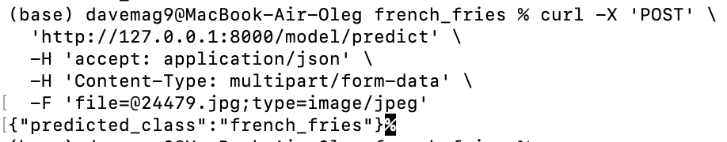
Рис. 3.25 Результат звернення дошляху /predict з використанням тестового зображення
Якщо ж користувач хоче отримати не просто назву страви, а й якусь інформацію про неї, то він може звернутись до серверної частини за шляхом /answer. Тоді після визначення класу страви на зображенні, також буде відправлено запит з певною інструкцією (див. Рисунок 3.26) до мовної моделі. У результаті отриману інформацію від моделі та клас страви, зображення якої користувач надіслав, буде повернуто коистувачу (див. Рисунок 3.27).
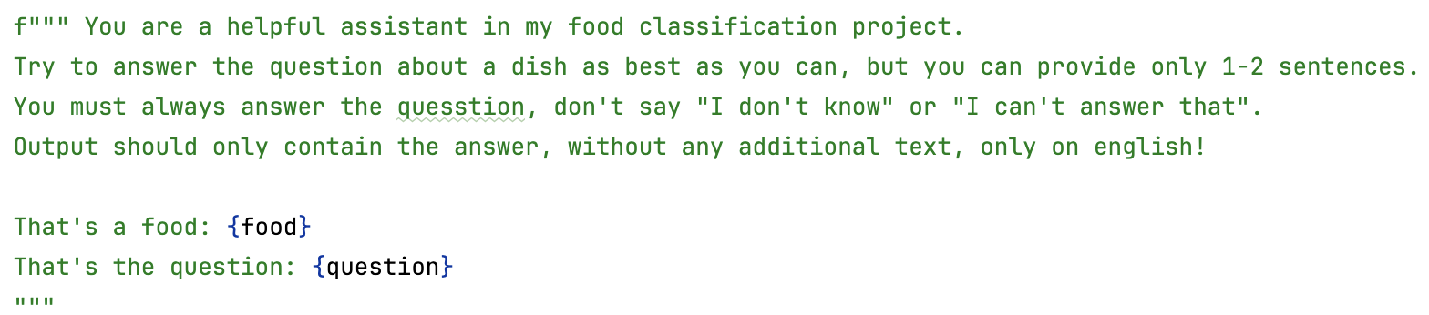
Рис. 3.26 Інструкція мовної моделі
Рис. 3.27 Результат звернення дошляху /answer з використанням тестового зображення та питання “ Give me a receipt how to cook it”
3.7. Висновки до розділу
У цьому розділі було детально розглянуто технічне та програмне забезпечення, використане для побудови та навчання моделей глибокого навчання, а також проведено підготовку набору даних для задачі класифікації страв за їх зображенням. Проведено порівняльний аналіз чотирьох популярних архітектур нейронних мереж: EfficientNetB0, MobileNetV2, ResNet50 та VGG16.
Результати експериментів показали, що найкращу точність (F1 = 0.84) продемонструвала модель EfficientNetB0, яка також забезпечує хорошу швидкодію при класифікації великої кількості зображень. Це робить її найдоцільнішим вибором для реального використання в задачах розпізнавання страв. Модель MobileNetV2 також показала високі результати (F1 = 0.76) при значно меншому часі тренування, що дозволяє розглядати її як альтернативу у випадках обмежених ресурсів.
Моделі ResNet50 та VGG16 продемонстрували нижчу точність, що свідчить про їх меншу ефективність у задачі класифікації конкретного набору страв.
Важливо відзначити, що навіть найкращі моделі мали труднощі з класифікацією деяких класів, зокрема через схожість зовнішнього вигляду окремих страв. Це підкреслює необхідність подальшого розширення та балансування набору даних для підвищення точності класифікації.
Таким чином, модель EfficientNetB0 є найбільш перспективною для інтеграції у прикладні рішення, пов’язані з автоматичним розпізнаванням страв за зображенням.

ЗАГАЛЬНІ ВИСНОВКИ
У даній дипломній роботі було розроблено та реалізовано систему розпізнавання страв за їх зображенням із використанням сучасних методів машинного навчання. Було проведено глибокий аналіз існуючих підходів до класифікації їжі, досліджено переваги та недоліки популярних алгоритмів, таких як KNN, SVM, CNN, а також протестовано кілька архітектур нейронних мереж - зокрема EfficientNetB0, MobileNetV2 та ResNet50.
На основі результатів порівняльного аналізу було обґрунтовано доцільність використання EfficientNetB0 як базової моделі, що продемонструвала високу точність за прийнятної обчислювальної складності. Під час дослідження було сформовано збалансований та якісний набір даних із 31 класу страв, підготовлено дані з використанням методів аугментації та нормалізації, що забезпечило високу узагальнювальну здатність моделі та її стабільність при роботі з новими прикладами.
Розроблена система дозволяє не лише класифікувати страву за її зображенням, але й, у поєднанні з розробленим API, формувати повноцінні відповіді на запити користувачів щодо характеристик страви. Це забезпечує гнучке використання системи у мобільних додатках, кулінарних сайтах чи інших інтерактивних сервісах. З огляду на це, система може стати корисним інструментом як для пересічного користувача, так і для професіоналів у галузі харчових технологій чи ресторанного бізнесу.
Таким чином, поставлену мету роботи — підвищення точності класифікації страв на основі зображень за допомогою методів машинного навчання — було досягнуто. Отримані результати можуть бути використані як основа для подальшого розвитку адаптивних інтелектуальних систем у сфері харчування, а також інтегровані у практичні додатки для щоденного користування.
Отримані в ході роботи діаграми та таблиці (див. ДОДАТОК А, розділ 3) показують не лише точність алгоритму, а й те, що ми змогли покращити його результати, змінивши підхід до класифікації, структуру даних та принципи попередньої обробки зображень.

СПИСОК ВИКОРИСТАНИХ ДЖЕРЕЛ
- ACM, Digital Library, Food image recognition with deep convolutional features [Електронний ресурс]. – Режим доступу: https://dl.acm.org/doi/abs/10.1145/2638728.2641339
- BBC News, Опитування: українці готують найбільше у світі [Електронний ресурс]. – Режим доступу: https://www.bbc.com/ukrainian/entertainment/2015/03/150331_cooking_poll_dk
- Gallup, Cooking and Eating Together: Key Ingredients for Wellbeing? [Електронний ресурс]. – Режим доступу: https://news.gallup.com/opinion/gallup/544667/cooking-eating-together-key-ingredients-wellbeing.aspx#:~:text=Globally%2C%2058%25%20enjoyed%20cooking%2C,Data%20collected%20in%202022
- Google Images [Електронний ресурс]. – Режим доступу: https://images.google.com/
- Ieeexplore, A Hybrid Approach for Food Name Recognition in Restaurant Reviews [Електронний ресурс]. – Режим доступу: https://ieeexplore.ieee.org/document/10323795
- Ieeexplore, Food Recognition and Calorie Measurement using Image Processing and Convolutional Neural Network [Електронний ресурс]. – Режим доступу: https://ieeexplore.ieee.org/abstract/document/9016694
- Ieeexplore, Food Recognition: A New Dataset, Experiments, and Results [Електронний ресурс]. – Режим доступу: https://ieeexplore.ieee.org/abstract/document/7776769
- Kaggle [Електронний ресурс]. – Режим доступу: https://www.kaggle.com/
- Kaggle, Food Image Classification Dataset [Електронний ресурс]. – Режим доступу: https://www.kaggle.com/datasets/harishkumardatalab/food-image-classification-dataset
- Kaggle, Food Images (Food-101) [Електронний ресурс]. – Режим доступу: https://www.kaggle.com/datasets/kmader/food41?select=images
- Kaggle, food-11 Image Classification Dataset [Електронний ресурс]. – Режим доступу: https://www.kaggle.com/datasets/imbikramsaha/food11/data
- Kaggle, Food-11 image dataset [Електронний ресурс]. – Режим доступу: https://www.kaggle.com/datasets/trolukovich/food11-image-dataset
- Kaggle, food20 dataset(indian food) [Електронний ресурс]. – Режим доступу: https://www.kaggle.com/datasets/cdart99/food20dataset/data
- Kaggle, Indian Food Images Dataset [Електронний ресурс]. – Режим доступу: https://www.kaggle.com/datasets/iamsouravbanerjee/indian-food-images-dataset
- QA, Survey Reveals 81% of Consumers Cook More Than Half of Meals at Home [Електронний ресурс]. – Режим доступу: https://www.qualityassurancemag.com/news/survey-reveals-81-percent-consumers-cook-more-than-half-of-meals-at-home/
- Springer, FoodCam: A real-time food recognition system on a smartphone [Електронний ресурс]. – Режим доступу: https://link.springer.com/article/10.1007/s11042-014-2000-8
- Springer, Recognition of food type and calorie estimation using neural network [Електронний ресурс]. – Режим доступу: https://link.springer.com/article/10.1007/s11227-021-03622-w#citeas
- Statista, Food & Nutrition [Електронний ресурс]. – Режим доступу: https://www.statista.com/markets/415/topic/468/food-nutrition/#statistic4
- ZN,UA, Більшість українців харчуються вдома 2018 [Електронний ресурс]. – Режим доступу: https://zn.ua/ukr/UKRAINE/bilshist-ukrayinciv-harchuyutsya-vdoma-do-kafe-i-restoraniv-hodyat-30-gromadyan-275528_.html

Додаток А.
Таблиця 1. Метрики моделі MobileNetV2, пораховані для всіх класів на основі тестової вибірки
Class | Precision | Recall | F1-Score | Support
apple_pie | 0.54 | 0.50 | 0.52 | 30
biriyani | 0.66 | 0.77 | 0.71 | 30
bisibelebath | 0.79 | 0.37 | 0.50 | 30
butternaan | 0.86 | 0.80 | 0.83 | 30
chaat | 0.62 | 0.83 | 0.71 | 30
chappati | 0.75 | 0.80 | 0.77 | 30
cheesecake | 0.83 | 0.63 | 0.72 | 30
chicken_curry | 0.59 | 0.63 | 0.61 | 30
dhokla | 0.91 | 0.97 | 0.94 | 30
dosa | 0.69 | 0.83 | 0.76 | 30
french_fries | 0.86 | 0.80 | 0.83 | 30
fried_rice | 0.74 | 0.47 | 0.57 | 30
gulab jamun | 0.88 | 0.93 | 0.90 | 30
halwa | 0.62 | 0.77 | 0.69 | 30
hamburger | 0.65 | 0.80 | 0.72 | 30
hot_dog | 0.96 | 0.73 | 0.83 | 30
ice_cream | 0.72 | 0.70 | 0.71 | 30
idly | 0.72 | 0.93 | 0.81 | 30
kathi roll | 0.88 | 1.00 | 0.94 | 30
meduvadai | 0.96 | 0.83 | 0.89 | 30
noodles | 0.96 | 0.90 | 0.93 | 30
omelette | 0.61 | 0.57 | 0.59 | 30
paniyaram | 0.87 | 0.87 | 0.87 | 30
pizza | 0.95 | 0.60 | 0.73 | 30
poori | 0.88 | 0.73 | 0.80 | 30
samosa | 0.92 | 0.73 | 0.81 | 30
sushi | 0.74 | 0.67 | 0.70 | 30
tandoori chicken | 0.85 | 0.97 | 0.91 | 30
upma | 0.68 | 0.57 | 0.62 | 30
vada pav | 0.88 | 1.00 | 0.94 | 30
ven pongal | 0.52 | 0.90 | 0.66 | 30
Accuracy |  |  | 0.76 | 930
Macro Avg | 0.78 | 0.76 | 0.76 | 930
Weighted Avg | 0.78 | 0.76 | 0.76 | 930

Таблиця 2. Метрики моделі ResNet50, пораховані для всіх класів на основі тестової вибірки
Class | Precision | Recall | F1-Score | Support
apple_pie | 0.65 | 0.43 | 0.52 | 30
biriyani | 0.81 | 0.87 | 0.84 | 30
bisibelebath | 0.62 | 0.60 | 0.61 | 30
butternaan | 0.73 | 0.73 | 0.73 | 30
chaat | 0.67 | 0.67 | 0.67 | 30
chappati | 0.81 | 0.83 | 0.82 | 30
cheesecake | 0.68 | 0.77 | 0.72 | 30
chicken_curry | 0.47 | 0.57 | 0.52 | 30
dhokla | 0.68 | 1.00 | 0.81 | 30
dosa | 0.64 | 0.77 | 0.70 | 30
french_fries | 0.75 | 0.90 | 0.82 | 30
fried_rice | 0.92 | 0.37 | 0.52 | 30
gulab jamun | 0.90 | 0.93 | 0.92 | 30
halwa | 0.56 | 0.80 | 0.66 | 30
hamburger | 0.80 | 0.53 | 0.64 | 30
hot_dog | 0.72 | 0.60 | 0.65 | 30
ice_cream | 0.81 | 0.70 | 0.75 | 30
idly | 0.79 | 0.87 | 0.83 | 30
kathi roll | 0.85 | 0.93 | 0.89 | 30
meduvadai | 1.00 | 0.83 | 0.91 | 30
noodles | 0.97 | 0.93 | 0.95 | 30
omelette | 0.48 | 0.43 | 0.46 | 30
paniyaram | 0.81 | 0.87 | 0.84 | 30
pizza | 0.88 | 0.47 | 0.61 | 30
poori | 0.90 | 0.63 | 0.75 | 30
samosa | 0.76 | 0.87 | 0.81 | 30
sushi | 0.65 | 0.57 | 0.61 | 30
tandoori chicken | 0.65 | 1.00 | 0.79 | 30
upma | 0.59 | 0.67 | 0.62 | 30
vada pav | 0.77 | 0.90 | 0.83 | 30
ven pongal | 0.79 | 0.63 | 0.70 | 30
Accuracy |  |  | 0.73 | 930
Macro avg | 0.75 | 0.73 | 0.73 | 930
Weighted avg | 0.75 | 0.73 | 0.73 | 930

Таблиця 3. Метрики моделі VGG16, пораховані для всіх класів на основі тестової вибірки
Class | Precision | Recall | F1-score | Support
apple_pie | 0.41 | 0.40 | 0.41 | 30
biriyani | 0.69 | 0.60 | 0.64 | 30
bisibelebath | 0.35 | 0.23 | 0.28 | 30
butternaan | 0.71 | 0.17 | 0.27 | 30
chaat | 0.45 | 0.43 | 0.44 | 30
chappati | 0.64 | 0.53 | 0.58 | 30
cheesecake | 0.38 | 0.70 | 0.49 | 30
chicken_curry | 0.54 | 0.47 | 0.50 | 30
dhokla | 0.68 | 0.63 | 0.66 | 30
dosa | 0.46 | 0.53 | 0.49 | 30
french_fries | 0.61 | 0.67 | 0.63 | 30
fried_rice | 0.38 | 0.53 | 0.44 | 30
gulab jamun | 0.66 | 0.77 | 0.71 | 30
halwa | 0.53 | 0.33 | 0.41 | 30
hamburger | 0.42 | 0.33 | 0.37 | 30
hot_dog | 0.55 | 0.40 | 0.46 | 30
ice_cream | 0.71 | 0.33 | 0.45 | 30
idly | 0.72 | 0.43 | 0.54 | 30
kathi roll | 0.71 | 0.80 | 0.75 | 30
meduvadai | 0.58 | 0.73 | 0.65 | 30
noodles | 0.74 | 0.87 | 0.80 | 30
omelette | 0.47 | 0.30 | 0.37 | 30
paniyaram | 0.68 | 0.90 | 0.77 | 30
pizza | 0.50 | 0.30 | 0.38 | 30
poori | 0.51 | 0.77 | 0.61 | 30
samosa | 0.58 | 0.70 | 0.64 | 30
sushi | 0.62 | 0.53 | 0.57 | 30
tandoori chicken | 0.61 | 0.83 | 0.70 | 30
upma | 0.42 | 0.60 | 0.49 | 30
vada pav | 0.71 | 0.73 | 0.72 | 30
ven pongal | 0.51 | 0.63 | 0.57 | 30
Accuracy |  |  | 0.55 | 930
Macro avg | 0.57 | 0.55 | 0.54 | 930
Weighted avg | 0.57 | 0.52 | 0.54 | 930

Таблиця 4. Метрики моделі EfficientNetB0, пораховані для всіх класів на основі тестової вибірки
Class | Precision | Recall | F1-Score | Support
apple_pie | 0.72 | 0.70 | 0.71 | 30
biriyani | 0.93 | 0.87 | 0.90 | 30
bisibelebath | 0.87 | 0.43 | 0.58 | 30
butternaan | 0.81 | 0.83 | 0.82 | 30
chaat | 0.75 | 0.90 | 0.82 | 30
chappati | 0.93 | 0.87 | 0.90 | 30
cheesecake | 0.96 | 0.80 | 0.87 | 30
chicken_curry | 0.71 | 0.73 | 0.72 | 30
dhokla | 0.90 | 0.93 | 0.92 | 30
dosa | 0.78 | 0.83 | 0.81 | 30
french_fries | 1.00 | 0.90 | 0.95 | 30
fried_rice | 0.84 | 0.70 | 0.76 | 30
gulab jamun | 0.88 | 0.93 | 0.90 | 30
halwa | 0.63 | 0.87 | 0.73 | 30
hamburger | 0.89 | 0.83 | 0.86 | 30
hot_dog | 0.84 | 0.87 | 0.85 | 30
ice_cream | 0.87 | 0.87 | 0.87 | 30
idly | 0.93 | 0.90 | 0.92 | 30
kathi roll | 0.94 | 0.97 | 0.95 | 30
meduvadai | 1.00 | 0.93 | 0.97 | 30
noodles | 0.94 | 0.97 | 0.95 | 30
omelette | 0.59 | 0.73 | 0.66 | 30
paniyaram | 0.90 | 0.87 | 0.88 | 30
pizza | 0.86 | 0.80 | 0.83 | 30
poori | 0.82 | 0.90 | 0.86 | 30
samosa | 0.93 | 0.83 | 0.88 | 30
sushi | 0.88 | 0.73 | 0.80 | 30
tandoori chicken | 0.94 | 1.00 | 0.97 | 30
upma | 0.54 | 0.67 | 0.60 | 30
vada pav | 0.94 | 0.97 | 0.95 | 30
ven pongal | 0.75 | 0.80 | 0.77 | 30
Accuracy |  |  | 0.84 | 930
Macro avg | 0.85 | 0.84 | 0.84 | 930
Weighted avg | 0.85 | 0.84 | 0.84 | 930

Додаток Б.
Посилання на репозиторій з вихідним кодом проекту: https://github.com/Davemag9/food-recognition
[2][3][4][5][6][7]
[1] G. G. C. Lee и др., «Single Food Image Database: A Comprehensive High Quality Image Dataset for Food Recognition in Artificial Intelligence», в 2025 IEEE International Conference on Electro Information Technology (eIT), Valparaiso, IN, USA: IEEE, май 2025, сс. 383–388. doi: 10.1109/eIT64391.2025.11103677.
[2] В. В. Штинда, «Веб-базована система розпізнавання їжі по фото засобами комп’ютерного зору», Thesis, Тернопіль, ЗУНУ, 2024. Просмотрено: 26 октябрь 2025 г. [Онлайн]. Доступно на: https://dspace.wunu.edu.ua//handle/316497/51954
[3] К. О. Ступак, «Розробка бота в Telegram з використанням технології машинного навчання для моніторингу здорового харчування», 2025, Просмотрено: 26 октябрь 2025 г. [Онлайн]. Доступно на: https://openarchive.nure.ua/handle/document/31764
[4] О. Є. Подшивалова, «Розроблення мобільного застосунку розпізнавання кулінарних страв для людей з вадами здоров’я», 2024, Просмотрено: 26 октябрь 2025 г. [Онлайн]. Доступно на: https://openarchive.nure.ua/handle/document/27169
[5] T. T. Tai, D. N. H. Thanh, и N. Q. Hung, «A Dish Recognition Framework Using Transfer Learning», IEEE Access, т. 10, сс. 7793–7799, 2022, doi: 10.1109/ACCESS.2022.3143119.
[6] S. Yu, B. Feng, B. Zhu, и C. Wan, «A Real-life Chinese Dishes Recognition System Evolved from Full Training to Transfer Learning and Domain Adaptation», в ACM Int. Conf. Proc. Ser., Association for Computing Machinery, 2024, сс. 135–139. doi: 10.1145/3647649.3647671.
[7] M. A. E. Djangoran, M. Kikuchi, и T. Ozono, «Direct West African Dishes Recognition and Calorie Classification with Small Dataset», в Lect. Notes Networks Syst., Springer Science and Business Media Deutschland GmbH, 2023, сс. 318–327. doi: 10.1007/978-3-031-40579-2_31.

